**SKRIPSI**

**SISTEM INFORMASI PADA PUSKESMAS PEMBANTU PASAR RAYA MEKONGGA BERBASIS *WEB***



**Oleh :**

**RISKA RAMADHANI PRATIWI**

**16121372**

**PROGRAM STUDI SISTEM INFORMASI**

**FAKULTAS TEKNOLOGI INFORMASI**

**UNIVERSITAS SEMBILANBELAS NOVEMBER KOLAKA**

**2021**

**HALAMAN PERSETUJUAN**

SKRIPSISI

SISTEM INFORMASI PADA PUSKESMAS PEMBANTU PASAR RAYA MEKONGGA BERBASIS *WEB*

Diusulkan oleh

RISKA RAMADHANI PRATIWI

16121372

Telah disetujui

Pada tanggal 15 November 2021

Pembimbing I

Noorhasanah. Z,S.Si.,M.Eng

NIDN. 0925067802

Pembimbing II

Alders Paliling, S.Kom., M.T

NIDN. 0903128801

ii

# KATA PENGANTAR



Puji syukur penulis panjatkan atas kehadirat Allah SWT, tuhan pemilik semesta alam dan sumber segala pengetahuan, karena berkat rahmat dan pertolongannya akhirnya penulis dapat menyelesaikan Skripsi ini yang berjudul “**Sistem Informasi pada Puskesmas Pembantu Pasar Raya Mekongga berbasis *Web***”.

Penulisan Hasil Penelitian ini dibuat sebagai persyaratan menyelesaikan pendidikan untuk memenuhi salah satu syarat Akademik guna memperoleh gelar Sarjana Komputer pada Program Studi Sistem Informasi di Universitas Sembilanbelas November Kolaka.

Dalam menyelesaikan Skripsi ini penulis mengucapkan terima kasih terutama kepada :

1. Bapak dan ibu tercinta yang telah memberi dukungan, semangat, serta memberikan fasilitas kepada penulis sehingga dapat menyelesaikan Skripsi ini.
2. Bapak Dr.Azhari, S.STP.,M.Si selaku Rektor Universitas Sembilanbelas November Kolaka.
3. Ibu Noorhasanah. Z,S.Si.,M.Eng selaku Dekan Fakultas Teknologi Informasi Universitas Sembilanbelas November Kolaka.
4. Bapak Anjar Pradipta, S.Kom.,M.Kom selaku Prodi Fakultas Teknologi Informasi Universitas Sembilanbelas November Kolaka.
5. Ibu Noorhasanah. Z,S.Si.,M.Eng selaku pembimbing I yang dengan ikhlas membimbing dan memberikan masukan-masukan dalam penyusunan proposal ini.
6. Bapak Alders Paliling, S.Kom., M.T selaku Pembimbing II yang dengan ikhlas membimbing dan memberikan masukan-masukan dalam penyusunan proposal ini.
7. Para Dosen dan Staff yang telah bekerja di Fakultas Teknologi Informasi Universitas Sembilanbelas November Kolaka.
8. Seluruh teman-teman yang penulis tidak dapat disebutkan satu persatu,

Penulis Mengucapkan Terimakasih.

iiiii

Penulis berharap semoga Skripsi ini dapat bermanfaat bagi yang membaca pada umumnya dan bagi segenap keluarga besar jurusan Sistem Informasi khususnya.

Kolaka, 2021

Riska Ramadhani Pratiwi

16121372

DAFTAR PUSTAKA

Halaman Juduli

Halaman Persetujuanii

Kata Pengantar iii

Daftar Isi v

Daftar Gambar vii

Daftar Tabel ix

BAB I PENDAHULUAN1

* 1. Latar Belakang1
  2. Rumusan Masalah2
  3. Tujuan Penelitian2
  4. Manfaat Penelitian2
  5. Batasan Masalah2

BAB II KAJIAN PUSTAKA3

* 1. Tinjauan Pustaka3
     1. Penelitian Terdahulu3
  2. Landasan Teori10
     + 1. Sistem10
       2. Informasi12
       3. Sistem Informasi14
       4. Basis Data16
       5. *MySql*16
       6. *Data Flow Diagram*(DFD)17
       7. *Flowchart*18
       8. *Flowmap*19
       9. *Entity Relationship Diagram*(ERD)20
       10. Pengembangan Sistem22
       11. Perangkat Lunak Pendukung24
       12. Puskesmas Pembantu28
       13. Pengujian Perangkat Lunak29

BAB III METODOLOGI PENELITIAN30

* 1. Lokasi Penelitian30
  2. Jadwal Penelitian30
  3. Metode Pengumpulan Data 31
  4. Media Yang Digunakan31
  5. Pengembangan Sistem32
  6. Sumber Data34
  7. Teknik Pengumpulan Data 34

BAB IV HASIL DAN IMPLEMENTASI35

* 1. Deskripsi Sistem35
  2. Perancangan Sistem35
     + 1. Perancangan Sistem Yang Berjalan36
       2. Perancangan Sistem Yang Diusulkan38
       3. Diagram Arus Data40
  3. Perancangan Database44
     1. Struktur Data45
     2. Relasi49
  4. *Flowchart*50
  5. Implementasi Sistem57
     1. *User Interface*57
  6. Pengujian Sistem64

BAB V KESIMPULAN DAN SARAN67

* 1. Kesimpulan67
  2. Saran67

DAFTAR PUSTAKA68

DAFTAR GAMBAR

Gambar 2.1 Ragam Relasi Antar Entitas22

Gambar 2.2 Tahapan Model *Prototype*24

Gambar 3.1 Tahap Pengembangan Sistem 32

Gambar 4.1 *Flowmap* Sistem Yang Berjalan Pemeriksaan dan Pemasangan KB 36

Gambar 4.2 *Flowmap* Sistem Yang Berjalan Pemeriksaan Ibu Hamil (*Antenatal Care*) 37

Gambar 4.3 *Flowmap* Sistem Yang Berjalan Pemeriksaan Ibu Melahirkan (Partus) 38

Gambar 4.4 *Flowmap* Sistem Yang Di Usulkan39

Gambar 4.5 Diagram Berjenjang40

Gambar 4.6 Diagram Konteks 41

Gambar 4.7 *Data Flow Diagram* level 0 42

Gambar 4.8 *Data Flow Diagram* level 143

Gambar 4.9 *Data Flow Diagram* level 1 Proses 2 43

Gambar 4.10 *Data Flow Diagram* level 1 Proses 344

Gambar 4.11 Penerapan ERD 45

Gambar 4.12 Relasi Antar Tabel 49

Gambar 4.13 *Flowchart* Menu Utama 50

Gambar 4.14 *Flowchart Form* Data Pasien 51

Gambar 4.15 *Flowchart Form* Data KB 52

Gambar 4.16 *Flowchart Form* Data ANC 53

Gambar 4.17 *Flowchart Form* Data Partus 54

Gambar 4.18 *Flowchart Form* Laporan Data Pasien 55

Gambar 4.19 *Flowchart Form* Laporan Data KB55

Gambar 4.20 *Flowchart Form* Laporan Data *ANC* 56

Gambar 4.21 *Flowchart Form* Laporan Data Partus 56

Gambar 4.22 *Form* Menu Data *login*57

Gambar 4.23 *Form* Menu Utama 58

Gambar 4.24 *Form* Menu Data Pasien 58

Gambar 4.25 *Form* Menu Data KB 59

Gambar 4.26 *Form* Menu Data ANC59

Gambar 4.27 *Form* Menu Data Partus 60

Gambar 4.28 *Form* Menu Laporan Data Pasien 60

Gambar 4.29 *Form* Menu Laporan Data KB60

Gambar 4.30 *Form* Menu Laporan Data *ANC* 61

Gambar 4.31 *Form* Menu Laporan Data Partus 61

Gambar 4.32 *Form* Jadwal Bidan 62

Gambar 4.33 *Form* Menu Utama Akun Pasien 62

Gambar 4.34 *Form* Hasil Pemeriksaan KB di AKun Pasien 63

Gambar 4.35 *Form* Hasil Pemeriksaan *ANC* di AKun Pasien 63

Gambar 4.36 *Form* Hasil Pemeriksaan Partus di AKun Pasien 64

DAFTAR TABEL

ix

Tabel 2.1 Perbandingan6

Tabel 2.1 Perbandingan Lanjutan7

Tabel 2.1 Perbandingan Lanjutan8

Tabel 2.1 Perbandingan Lanjutan 9

Tabel 2.2 Simbol Data *Flow Diagram* 18

Tabel 2.3 Simbol *Flowchart* 18

Tabel 2.3 Simbol *Flowchart* Lanjutan19

Tabel 2.4 Simbol *Flowmap*20

Tabel 2.5 Simbol *Entity Relantionship Diagram* (ERD)21

Tabel 3.1 Jadwal Penelitian 30

Tabel 4.1 Struktur Data Pasien 45

Tabel 4.1 Struktur Data Pasien Lanjutan 46

Tabel 4.2 Struktur Data KB 46

Tabel 4.2 Strutktur Data KB Lanjtutan 47

Tabel 4.3 Struktur Data *ANC*47

Tabel 4.3 Struktur Data *ANC* Lanjutan48

Tabel 4.4 Struktur Data Partus 48

Tabel 4.4 Struktur Data Partus Lanjutan 49

Tabel 4.5 Pengujian Halaman Login64

Tabel 4.5 Pengujian Halaman Login Lanjutan65

Tabel 4.6 Pengujian Halaman Menu Utama 65

Tabel 4.6 Pengujian Halaman Menu Utama Lanjutan 66

x

# BAB I

# PENDAHULUAN

## Latar Belakang

Puskesmas Pembantu (PUSTU) merupakan pelayanan kesehatan pada ibu di tingkat kelurahan, dimana penelitian ini berfokus di Puskesmas Pembantu (PUSTU) kelurahan Lamokato Kabupaten Kolaka yang berlokasi di pasar raya mekongga. Pelayanan kesehatan bagi ibu seperti pemeriksaan kehamilan (*Antenatal Care*), pelayanan dan pemasangan KB, serta penanganan ibu melahirkan.

Dari hasil wawancara kepada bidan yang bertugas di Puskesmas Pembantu Pasar raya mekongga banyaknya pasien yang dicatat secara manual dalam sehari bisa sampai 50 pasien sehingga memakan waktu 30 menit setiap pasien dalam pencatatan hingga pemeriksaan pasien, dan apabila ada kesalahan pencatatn atau pemeriksaan di buku jurnal maka akan dicoret sehingga membuat buku jurnal pasien kotor dan data pasien yang tidak teratur, belum lagi setiap pemeriksaan ANC, PARTUS, ataupun KB, jurnal yang digunakan berbeda sehingga apabila terjadi kehilangan buku atau kerusakan buku akan berakibat dalam pembuatan laporan bulanan, dan dalam pembuatan laporan bulanan harus membuka kembali setiap jurnal pemeriksaan lembar perlembar dengan banyaknya pasien maka akan memakan waktu beberapa hari dalam pembuatan laporan.

Dengan membuatkan sebuah sistem yang akan membantu dalam proses penginputan data, pemeriksaan pasien, dan laporan bulanan sehingga akan menghemat waktu awal pemeriksaan dan pencatatan 30 menit pada satu pasien secara manual, sehingga bisa memakan waktu 10 menit dalm pemeriksaan satu pasien dengan menggunakan sistem dan hasilnya berupa kartu pasien, hasil pemeriksaan, dan laporan pemeriksaan pasien, dan data pasien akan lebih aman karena tersimpan dalam database sistem sehingga mengurangi resiko data yang rusak.

Dengan adanya sistem yang akan membantu para bidan di pustu pasar raya mekongga ini akan menghemat waktu dalam penginputan dan pemeriksaan pasien, pasien juga tidak akan menunggu lama dalam pemeriksaan, memudahkan juga dalam penginputan data dan pemeriksaan dan pembuatan laporan bulanan dan menghemat pemakaian buku jurnal, tidak menguras tenaga dalam pencatatan, dan menghindari resiko kerusakan data dan data pasien yang tidak teratur seperti dahulu.

1

## Rumusan Masalah

Berdasarkan uraian latar belakang maka dapat dirumuskan suatu masalah yaitu pencatatan pemeriksaan pasien KB, ibu hamil, ibu melahirkan dan pembuatan laporan pemeriksaan dan pemasangan KB, ibu hamil, ibu melahirkan dan rekapan laporan seluruh pemeriksaan bulanan yang masih di catat manual ke dalam jurnal sehingga memakan banyak waktu bidan dalam menulis hasil pemeriksaan pasien di buku jurnal dan membuat rekapan laporan bulanan.

## Tujuan Penelitian

Membuat sistem informasi berbasis *web* pada Puskesmas Pembantu (PUSTU) yang dapat membantu pihak PUSTU dalam pengolahan data dan pembuatan laporan Puskesmas pembantu (PUSTU) secara akurat dan efisien.

## Manfaat Penelitian

1. Menambah wawasan mengenai rancang sistem informasi Puskesmas Pembantu Pasar raya mekongga.
2. Dapat membangun sistem informasi Puskesmas Pembantu (PUSTU) yang akurat dan efisien dalam mempercepat pembuatan laporan.
3. Untuk mempermudah proses pengolahan data dan pembuatan laporan Puskesmas Pembantu di pasar raya mekongga.
4. Mengoptimalkan dan meningkatkan kinerja petugas Puskemas Pembantu dengan membuat sistem informasi berbasis *website* ini.
   1. **Batasan Masalah**

Permasalahan pada penelitian ini lebih fokus ke jurnal pemeriksaan dan pembuatan laporan pemeriksaan ibu kb, pemeriksaan ibu hamil, dan pemeriksaan ibu melahirkan di puskesmas pembantu pasar raya mekongga.

# BAB II

# KAJIAN PUSTAKA

* 1. **Tinjauan Pustaka**

1. **Penelitian Terdahulu**

Penelitian ini akan menjelaskan penelitian sebelumnya yang berhubungan dengan masalah sistem informasi pada puskesmas pembantu di pasar raya mekongga sebagai bahan pertimbangan :

Sebagaimana dikemukakan oleh Ernawati, Bambang Eka Purnama (Sistem et al. 2013) dengan judul : Implementasi Sistem Informasi Puskesmas Pembantu Desa Nglaran, Tujuan Penelitian ini adalah menghasilkan sistem informasi kunjungan puskesmas pembantu desa nglaran, Metode yang digunakan penulis dalam penelitian ini yaitu dengan melakukan observasi, wawancara, study pustaka, analisis, perancangan sistem informasi dilanjutkan dengan pembangunan sistem informasi dan selanjutnya adalah uji coba dengan menggunakan *MySQL* sebagai tempat pembuatan *database* dan menggunakan bahasa pemrograman *JAVA*. Permasalahan yang terjadi adalah Sistem pengolahan data pengunjung di Puskesmas Pembantu Desa Nglaran masih konvensional yakni mencatat data pengunjung pada pembukuan. Dalam penelitian ini didapatkan hasil perbandingan waktu antara proses pendataan kunjungan secara konvensional yaitu menulis dengan pembukuan dengan menggunakan sistem informasi kunjungan puskesmas pembantu desa nglaran menghasilkan perbandingan waktu dalam proses input berbanding antara 10 menit dan 3 menit, dalam pembuatan laporan berbanding waktu 30 menit dan 5 menit, dan pembuatan rekapitulasi pengunjung berbanding waktu 30 menit dan 5 menit. Dengan kesimpulan menggunakan sistem informasi kunjungan puskesmas pembantu desa nglaran lebih mengefisienkan waktu dibanding dengan menggunakan metode yang lama, membantu petugas dalam kelancaran kegiatan pada puskesmas pembantu desa ngalaran dalam mencari dokumen dan mengolah data-data puskesmas pembantu desa ngalaran, dan lebih mudah dalam menggunakan sistem informasi dibandingkan dengan sistem yang lama.

3

Sebagaimana dikemukakan oleh (Ponidi and Fitrajaya 2015) dengan judul : Perancangan Sistem Informasi Pendataan Penduduk Berbasis *Web* Menggunakan Metode *Waterfall* Pada Kecamatan Gadingrejo, Tujuan Penelitian ini adalah untuk melakukan perancangan Sistem Informasi Pendataan Penduduk Berbasis *Web* Menggunakan Metode *Waterfall* pada Kecamatan Gadingrejo. Metode yang digunakan penulis dalam penelitian ini yaitu pengembangan *Waterfall.* Permasalahan yang terjadi adalah Data penduduk pada tingkat kecamatan biasanya masih diolah menggunakan sistem yang manual. Hasil dari penelitian ini yaitu sistem ini akan melakukan proses pendataan seiring dengan proses pengajuan surat-surat kependudukan oleh setiap penduduk yang datang ke kantor kecamatan. Dengan demikian data kependudukan dapat diperoleh dengan mudah tanpa harus melakukan pendataan secara langsung ke tempat penduduk tersebut tinggal. Sistem yang dibangun ini dirancang dengan alur dan rancangan antar muka yang sederhana, sehingga dapat dengan mudah digunakan di lingkungan kecamatan, dalam hal ini mengambil contoh di Kecamatan Gadingrejo Kabupaten Pringsewu.

Sebagaimana dikemukakan oleh Suwirno Mawlan, M.Ridho Palepi, Akbar Rasyid (Informasi 1978) dengan judul : Sistem Informasi Penyajian Laporan Dan Pelayanan Pasien Berbasis *Website* Pada Puskesmas Sosial Palembang, Tujuan Penelitian ini adalah untuk membangun dan merancang sistem informasi penyampaian laporan pada Puskesmas sosial. Metode yang digunakan penulis dalam penelitian ini yaitu metode iterasi, kerangka *PIECES* dan *Diagram Use Case*, analisis yang dilakukan antara lain dengan melakukan survei atas sistem berjalan, melakukan wawancara dan pengumpulan data untuk memperoleh informasi yang dibutuhkan. Dan metode perancangan yang digunakan adalah dengan menggunakan diagram konteks, DAD Sistem, ERD, relasi antar tabel dan tampilan antar muka dengan sistem yang diusulkan. Permasalahan yang terjadi adalah laporan-laporan yang sifatnya rahasia dapat terbaca oleh orang-orang yang tidak berwenang, sering terjadi manipulasi data antar puskesmas karena sifat datanya yang terbuka, laporan yang diberikan oleh puskesmas-puskesmas binaan masih berbentuk berkas, sehingga laporan yang disampaikan oleh puskesmas binaan bisa saja tercecer atau tertinggal, data dalam bentuk berkas yang disimpan diberbagai tempat lokasi kerja dan harus direkap ulang. Hasil dari penelitian ini yaitu sistem ini menjaga kerahasian data dikarena untuk masuk ke dalam sistem dibutuhkan kode pengguna dan kode sandi, data yang ada pada sistem tidak bisa memanipulasi karena data tersebut harus dikirim setiap minggunya, sistem ini juga memberikan peringatan apabila laporan tiap minggunya belum dikirim, sehingga laporan yang harus dikirim akan terselesaikam dan bisa diberikan kepada Dinkes, Sistem ini juga memberikan pengumuman jadwal imunisasi, sehingga masyarakat tidak perlu lagi untuk datang kepuskesmas sosial.

Sebagaimana dikemukakan oleh (Ramadhani, Praba, Sneha 2017) dengan judul : Sistem Informasi Rekam Medis Berbasis *Web* Di Puskesmas Plupuh Sragen, Tujuan Penelitian ini adalah Membuat Sistem Informasi Rekam Medis yang dapat memudahkan dalam menganalisis kondisi kesehatan pasien dan sebagai bahan monitoring dan evaluasi dalam pembuat kebijakan untuk menentukan program kesehatan untuk puskesmas Plupuh Sragen yang sesuai dengan kebutuhan. Metode yang digunakan penulis dalam penelitian ini yaitu *Research and Development* (R&D). Permasalahan yang terjadi adalah sistem rekam medis manual yang selama ini dilaksanakan di Puskesmas Plupuh Sragen memiliki banyak keterbatasan yang mengakibatkan Kurangnya efisiensi Puskesmas Plupuh Sragen dalam memberikan pelayanan yang cepat dan pengolahan data menjadi informasi yang dibutuhkan. Hasil dari penelitian ini yaitu Hasil analisis kategori efisiensi menggunakan uji angket kepada responden yang menghasilkan 93,3% atau dikategorikan Sangat Setuju menunjukan bahwa sistem informasi rekam medis yang berbasis *web* ini meningkatkan efisiensi kinerja dalam pengelolaan rekam medis pasien.

Sebagaimana dikemukakan oleh (Destiningrum and Adrian 2017) dengan judul : Sistem Informasi Penjadwalan Dokter Berbassis *Web* Dengan Menggunakan *Framework Codeigniter* (Studi Kasus: Rumah Sakit Yukum Medical Centre), Tujuan Penelitian ini adalah untuk pengolahan data serta dapat memberikan infomasi tentang kesehatan dan jadwal dokter kepada pasien yang lebih akurat. Metode yang digunakan penulis dalam penelitian ini yaitu Model *waterfall* (Air Terjun). Permasalahan yang terjadi adalah Sistem penjadwalan di Rumah Sakit Yukum Medical Centre masih menggunakan kertas apabila pasien ingin mengetahui informasi jadwal dokter dapat menanyakan kebagian informasi. Hasil dari penelitian ini yaitu Dengan adanya sistem Informasi Penjadwalan Dokter Berbasis *Web* dengan menggunakan *Framework* *Codeigniter* dapat memberikan informasi jadwal praktik dokter dengan cepat dan akurat dan menjadikan proses penjadwalannya lebih efisien.

Adapun perbandingan tentang penelitian dicantumkan pada Tabel 2.1. berikut.

**Tabel 2.1. Perbandingan**

|  |  |  |  |
| --- | --- | --- | --- |
| No | Penulis | Metode | Hasil |
| 1 | (Ernawati, Bambang Eka Purnama. 2013).  Implementasi Sistem Informasi Puskesmas Pembantu Desa Nglaran. | Melakukan observasi, wawancara, study pustaka, analisis. | Permasalahan yang terjadi adalah Sistem pengolahan data pengunjung di Puskesmas Pembantu Desa Nglaran masih konvensional yakni mencatat data pengunjung pada pembukuan.  Sehingga menghasilkan hasil perbandingan waktu antara proses pendataan kunjungan secara konvensional yaitu menulis dengan pembukuan dengan menggunakan sistem informasi kunjungan puskesmas pembantu desa nglaran menghasilkan perbandingan waktu dalam proses input berbanding antara 10 menit dan 3 menit, dalam pembuatan laporan berbanding waktu 30 menit dan 5 menit, dan pembuatan rekapitulasi pengunjung berbanding waktu 30 menit dan 5 menit. Dengan kesimpulan menggunakan sistem informasi kunjungan puskesmas pembantu desa nglaran lebih mengefisienkan waktu dibanding dengan menggunakan metode yang lama, membantu petugas dalam kelancaran kegiatan pada puskesmas |
| **Tabel 2.1 Perbandingan Lanjutan** | | | | |
| No | Penulis | Metode | Hasil |
|  |  |  | pembantu desa ngalaran dalam mencari dokumen dan mengolah data-data puskesmas pembantu desa ngalaran, dan lebih mudah dalam menggunakan sistem informasi dibandingkan dengan sistem yang lama. |
| 2 | (Ponidi and Fitrajaya 2015).  Sistem Informasi Pendataan Penduduk Berbasis *Web* Menggunakan Metode *Waterfall* Pada Kecamatan Gadingrejo. | Pengembangan *Waterfall* | Permasalahan yang terjadi adalah Data penduduk pada tingkat kecamatan biasanya masih diolah menggunakan sistem yang manual.  Sehingga menghasilkan sistem ini akan melakukan proses pendataan seiring dengan proses pengajuan surat-surat kependudukan oleh setiap penduduk yang datang ke kantor kecamatan. Dengan demikian data kependudukan dapat diperoleh dengan mudah tanpa harus melakukan pendataan secara langsung ke tempat penduduk tersebut tinggal. Sistem yang dibangun ini dirancang dengan alur dan rancangan antar muka yang sederhana, sehingga dapat dengan mudah digunakan di lingkungan kecamatan, dalam hal ini mengambil contoh di Kecamatan Gadingrejo Kabupaten Pringsewu. |
| 3 | (Suwirno Mawlan, M.Ridho | Iterasi, kerangka PIECES dan | Permasalahan yang terjadi adalah laporan-laporan yang sifatnya rahasia dapat terbaca oleh orang-orang yang tidak |
| **Tabel 2.1 Perbandingan Lanjutan** | | | | |
| No | Penulis | Metode | Hasil |
|  | Palepi, Akbar Rasyid.  1978).  Laporan Dan Pelayanan Pasien Berbasis *Website* Pada Puskesmas Sosial Palembang. | *Diagram Use Case* | berwenang, sering terjadi manipulasi data antar puskesmas karena sifat datanya yang terbuka, laporan yang diberikan oleh puskesmas-puskesmas binaan masih berbentuk berkas, sehingga laporan yang disampaikan oleh puskesmas binaan bisa saja tercecer atau tertinggal, data dalam bentuk berkas yang disimpan diberbagai tempat lokasi kerja dan harus direkap ulang.  Sehingga menghasilkan Sistem ini menjaga kerahasian data dikarena untuk masuk ke dalam sistem dibutuhkan kode pengguna dan kode sandi, data yang ada pada sistem tidak bisa memanipulasi karena data tersebut harus dikirim setiap minggunya, sistem ini juga memberikan peringatan apabila laporan tiap minggunya belum dikirim, sehingga laporan yang harus dikirim akan terselesaikam dan bisa diberikan kepada Dinkes, Sistem ini juga memberikan pengumuman jadwal imunisasi, sehingga masyarakat tidak perlu lagi untuk datang kepuskesmas sosial. |
| 4 | (Ramadhani, Praba, Sneha 2017) | *Research and Development* (R&D) | Permasalahan yang terjadi adalah sistem rekam medis manual yang selama ini dilaksanakan di Puskesmas Plupuh Sragen |
| **Tabel 2.1 Perbandingan Lanjutan** | | | | |
| No | Penulis | Metode | Hasil |
|  | Sistem Informasi Rekam Medis Berbasis *Web* Di Puskesmas Plupuh Sragen |  | memiliki banyak keterbatasan yang mengakibatkan Kurangnya efisiensi Puskesmas Plupuh Sragen dalam memberikan pelayanan yang cepat dan pengolahan data menjadi informasi yang dibutuhkan.  Sehingga menghasilkan hasil analisis kategori efisiensi menggunakan uji angket kepada responden yang menghasilkan 93,3% atau dikategorikan “Sangat Setuju” menunjukan bahwa sistem informasi rekam medis yang berbasis *web* ini meningkatkan efisiensi kinerja dalam pengelolaan rekam medis pasien. |
| 5 | (Destiningrum and Adrian 2017).  Sistem Informasi Penjadwalan Dokter Berbassis *Web* Dengan Menggunakan *Framework Codeigniter* (Studi Kasus: Rumah Sakit Yukum Medical Centre) | Model *waterfall* (Air Terjun) | Permasalahan yang terjadi adalah Sistem penjadwalan di Rumah Sakit Yukum Medical Centre masih menggunakan kertas apabila pasien ingin mengetahui informasi jadwal dokter dapat menanyakan kebagian informasi.  Sehingga menghasilkan dengan adanya sistem Informasi Penjadwalan Dokter Berbasis *Web* dengan menggunakan Framework Codeigniter dapat memberikan informasi jadwal praktik dokter dengan cepat dan akurat dan menjadikan proses penjadwalannya lebih efisien |

Jurnal-jurnal penelitian terdahulu dijadikan bahan acuan oleh penulis untuk menyelesaikan penyusunan tugas akhir. Perbedaan penelitian penulis dengan penelitian terdahulu adalah Pada penelitian-penelitian yang telah dilakukan sebelumnya terdapat kesamaan tema yang diteliti yaitu sama-sama meneliti tentang sistem informasi puskesmas pembantu namun fokus penelitian yang di teliti penulis lebih fokus terhadap penyelesaian pokok-pokok masalah. Pokok-pokok masalah yang akan di selesai penulis terkait, pencacatan pemeriksaan KB, ibu hamil, ibu melahirkan berserta laporannya dan rekapan bulanan. Sedangkan pada penelitian sebelumnya berfokus kepada pendataan pengunjung, sistem rekam medis, penjadwalan dokter dan laporan.

* 1. **Landasan Teori**

1. **Sistem**

Menurut (Gordon 2016) mendifinisikan Sistem, yaitu kumpulan dari elemen-elemen yang saling berinteraksi untuk mencapai tujuan tertentu.

Menurut (Destiningrum and Adrian 2017) mendifinisikan sistem adalah serangkaian prosedur yang saling berhubungan untuk mencapai tujuan tertentu.

Menurut (Hatta, Vol 4 No. 1 Feb 2009) mendifinisikan Sistem adalah sekumpulan elemen yang dalam sebuah jaringan yang bekerja secara teratur dalam satu kesatuan yang bulat dan terpadu untuk mencapai sebuah tujuan atau sasaran tertentu.

Menurut (Fajarianto, Iqbal, and Cahya 2017) mendifinisikan Sistem adalah suatu himpunan dari berbagai bagian atau elemen, yang saling berhubungan secara teroganisasi berdasar fungsi-fungsinya, menjadi satu kesatuan.

Menurut (Fajarianto, Iqbal, and Cahya 2017) sebuah sistem mempunyai karakteristik atau sifat-sifat tertentu yang mencirikan bahwa hal tersebut bisa dikatakan sebagai suatu sistem.

Adapun karakteristik yang dimaksud adalah sebagai berikut:

* 1. Komponen (*components*) Komponen sistem adalah segala sesuatu yang menjadi bagian penyusun sistem.
  2. Batas (*bondary*) Batas sistem diperlukan untuk membedakan satu sistem dengan sistem yang lain.
  3. Lingkungan (*environoments*) Lingkungan sistem adalah segala sesuatu yang berbeda di luar sistem lingkungan sistem yang dapat menguntungkan ataupun merugikan.
  4. Penghubung/antarmuka (*interface*) Penghubung/antar muka merupakan sarana memungkinkan setiap komponen sistem, yaitu segala sesuatu yang bertugas menjabatani hubungan antar komponen dalam sistem.
  5. Masukan (*input*) Masukan merupakan komponen sistem, yaitu segala sesuatuyang perlu dimasukan kedalam sistem sebagia bahan yang akan diolah lebih lanjut lagi untuk menghasilkan keluaran (*output*) yang berguna.
  6. Pengolahan (*processing*) Pengolahan merupakan komponen sistem yang mempunyai peran utama mengolah masukan agar menghasilkan *output* yang berguna bagi para pemakainya.
  7. Keluaran (*output*) Keluaran merupakan komponen sistem yang berupa berbagai macam bentuk keluaran yang dihasikan bentuk keluaran yang dihasilkan oleh komponen pengolahan.
  8. Sasaran (*objektif*) dan tujuan (*goaI*) Setiap komponen dalam sisterm perlu juga agar cepat bekerja sesuai dengan agar mampu mencapai saran sasaran dan tujuan sistem.
  9. Kendali (*control*) Setiap komponendalam sistem perlu dijaga agar tetap bekerja sesuai dengan peran dan fungsinya masing-masing.
  10. Umpan balik (*feed back*) Umpan balik diperlukan oleh bagian kendali (*control*) sistem untuk mengecek terjadinya penyimpanan proses dalam sistem dan mengembalikannya pada kondisi normal.

Sistem merupakan suatu bentuk integrasi antara satu komponon dan komponen lain karena sistem memiliki sasaran yang berbeda untuk setiap kasus yang terjadi di dalam sistem tersebut. Oleh karena itu sistem dapat diklasifikasikan dari beberapa sudut pandang seperti contoh sistem yang bersifat abstrak, sistem alamiah, sistem yang bersifat deterministik, dan sistem yang bersifat terbuka dan tertutup.

1. Sistem abstrak dan sistem fisik

Sistem abstrak adalah suatu sistem yang berupa pemikiran atau ide-ide yang tidak tampak secara fisik, sedangkan sistem fisik adalah sistem yang ada secara fisik.

1. Sistem Alamiah dan Sistem Buatan Manusia

Sistem alamiah adalah sistem yang terjadi melalui proses alam sedangkan sistem bautan manusia adalah sistem yang dirancang oleh manusia.

1. Sistem tertutup dan sistem terbuka

Sistem Tertutup adalah sistem yang tidak berhubungan dengan lingkungan luar atau otomatis. Sedangkan sistem terbuka adalah sistem yang berhubungan dan dapat terpengaruh dengan keadaan lingkungan luarnya. (Sutabri 2012)

* + 1. **Informasi**

Menurut (McLeod, 2004) dalam jurnal (Sistem Informasi Perpustakaan Online Berbasis *Web* 2016) informasi adalah data yang diolah menjadi bentuk lebih berguna dan lebih berarti bagi yang menerimanya. Informasi juga disebut data yang diproses atau data yang memiliki arti. Informasi merupakan data yang telah diproses sedemikian rupa sehingga meningkatkan pengetahuan seseorang yang menggunakan.

Menurut (Gordon 2016) Informasi adalah data yang telah diolah menjadi bentuk yang berarti bagi penerimanya dan bermanfaat dalam mengambil keputusan saat ini atau yang akan datang.

Menurut (Anggraeni and Iriani 2013) Informasi adalah rangkaian data yang mempunyai sifat sementara, tergantung dengan waktu, mampu memberikan kejutan atau surprise pada yang menerimanya

Menurut (Ponidi and Fitrajaya 2015) Informasi adalah data yang diolah sehingga dapat dijadikan dasar untuk mengambil keputusan yang tepat.

Menurut (Sutabri 2012), kualitas dari suatu informasi (*quality of information)* tergantung dari tiga hal, yaitu :

* + - 1. Akurat (*accurate)*

Informasi harus bebas dari kesalahan dan tidak bisa atau menyesatkan. Akurat juga berarti bahwa informasi harus jelas mencerminkan maksudnya. Informasi harus akurat karena dari sumber informasi sampai kepenerima informasi mungkin banyak mengalami ganguan (*noise*) yang dapat mengubah atau merusak informasi tersebut.

* + - 1. Tepat Waktu (*timelines)*

Informasi yang sampai kepada si penerima tidak boleh terlambat. Informasi yang sudah usang tidak akan mempunyai nilai lagi, karena informasi merupakan landasan didalam pengambilan keputusan. Bila pengambil keputusan terlambat maka dapat berakibat fatal bagi organisasi. Dewasa ini informasi bernilai mahal Karena harus cepat dikirim dan didapat sehingga memerlukan teknologi mutakhir untuk mendapatkan, mengelola, dan mengirimkannya.

* + - 1. Relevan (*Relevance*)

Informasi tersebut mempunyai manfaat untuk pemakainya. Relevansi informasi untuk setiap orang berbeda. Menyampaikan informasi tantang penyebab kerusakan mesin produksi kepada akuntan perusahaan tentunya kurang relevan. Sebaliknya informasi mengenai harga pokok produksi disampaikan untuk ahli teknik merupakan informasi kurang relevan, tetapi akan sangat relevan untuk seorang akuntan perusahaan.

Suatu informasi memiliki karakteristik yang berbeda-beda. Berikut ini beberapa karakteristik informasi (jogianto hartono 2003).

* + - * 1. Kepadatan Informasi

Untuk manajemen tingkat bawah, karakteristik informasinya adalah terperinci dan kurang padat, tetapi untuk manajemen yang lebih tinggi mempunyai karateristik yang ringkas, padat, tersaring.

* + - * 1. Luas Informasi

Untuk manajemen tingkat bawah, karakteristik informasinya adalah terfokus pada suatu masalah tertentu, karena digunakan manajer bawah yang mempunyai tugas yang khusus. Untuk manajemen yang lebih tinggi tingkatnya membutuhkan informasi dengan karakteristik yang lebih luas.

* + - * 1. Frekuensi Informasi

Untuk manajemen tingkat bawah, frekuensi informasi diterimanya adalah rutin, untuk manajemen yang lebih tinggi tingkatnya, frekuensi informasinya adalah tidak rutin atau mendadak.

* + - * 1. Jadwal informasi

Untuk manejemen tingkat bawah, frekuensi informasi diterimanya mempunyai jadwal jelas dan periodik. Untuk manejemen yang lebih tinggi, jadwal informasinya tidak terjadwal.

* + - * 1. Waktu Informasi

Untuk manejemen tingkat bawah, informasi yang dibutuhkan adalah informasi historis, untuk manajemen tingkat yang lebih tinggi informasi yang dibutuhkan adalah informasi prediksi.

* + - * 1. Manajemen tingkat bawah

Membutuhkan informasi yang periodenya jelas dan berulang-ulang. Untuk manajemen tingkat atas membutuhkan akses informasi yang tidak jelas atau bisa kapanpun sesuai yang diinginkan.

* + - * 1. Sumber informasi

Untuk manejemn tingkat bawah, lebih membutuhkan informasi dengan data yang bersumber dari internal perusahaan sendiri. Untuk manajemen yang lebih tinggi, membutuhkan informasi dengan data yang bersumber pada eksternal.

* + 1. **Sistem Informasi**

Pada Jurnal (Gordon 2016) pada buku Pengantar Sistem Informasi, sistem informasi merupakan kombinasi teratur dari orang-orang, perangkat keras, perangkat lunak, jaringan komunikasi, dan sumber daya data yang mengumpulkan, mengubah, menyebarkan informasi dalam sebuah organisasi.

Sistem informasi adalah suatu alat untuk menyajikan informasi sedemikian rupa sehingga bermanfaat bagi penerimanya. Tujuannya adalah untuk menyajikan informasi guna pengambilan keputusan pada perencanaan, pemrakarsaan, pengorganisasian, pengendalian kegiatan operasi suatu perusahaan yang menyajikan sinergi organisasi pada proses . (Ponidi and Fitrajaya 2015)

Sistem Informasi adalah kumpulan elemen yang saling berhubungan satu sama lain yang membentuk satu kesatuan untuk mengintegrasikan data, memproses dan menyimpan serta mendistribusikan informasi. (Atikah 2013)

Seperti dikemukakan oleh John Burch dan Gary Grudnitski, bahwa sistem informasi terdiri dari komponen-komponen yang disebut dengan istilah blok bangunan, yaitu sebagai berikut :

1. Blok Masukan

*Input* mewakili data yang masuk ke dalam sistem informasi. *Input* disini termasuk metode-metode dan media untuk menangkap data yang akan dimasukkan, yang dapat berupa dokumen-dokumen dasar.

1. Blok Model

Blok ini terdiri dari kombinasi prosedur, logika dan model matematik yang akan memanipulasi data *input* dan data yang tersimpan di basis data dengan cara yang sudah tertentu untuk menghasilkan keluaran yang diinginkan.

1. Blok Keluaran

Produk ini dari sistem informasi adalah keluaran yang merupakan informasi yang berkualitas, dan dokumentasi yang berguna untuk semua tingkatan manjemen serta semua pemakai sistem.

1. Blok Teknologi

Teknologi merupakan kotak alat dalam sistem informasi. Teknologi digunakan untuk menerima *input,* menjalankan model, menyimpan dan mengakses data, menghasilkan dan mengirim keluaran dan membantu pengendalian dari sistem secara keseluruhan. Teknologi terdiri dari 3 bagian utama, yaitu teknisi, perangkat lunak, dan perangkat perangkat keras. Teknisi dapat berupa orang-orang yang mengetahui teknologi dan membuatnya dapat beroperasi. Misalnya teknisi adalah operator komputer, pemrograman, operator pengolahan data dan sebagainya.

1. Blok Basis Data

Basis data merupakan kumpulan dari data yang saling berhubungan satu dengan lainnya, tersimpan di perangkat keras computer dan di perangkat lunak komputer untuk memanipulasinya. Data perlu disimpan dalam basis data perlu diorganisasikan sedemikian rupa, supaya informasi yang dihasilkan berkualitas. Basis data diakses atau dimanipulasi dengan menggunakan perangkat lunak yang disebut dengan DBMS (*Database Management system* ).

1. Blok Kendali

Banyak hal yang dapat merusak sistem informasi, seperti misalnya bencana alam, kecurangan-kecurangan, kegagalan sistem itu sendiri, kesalahan-kesalahan dan sebagainya. Beberapa pengendali perlu dirancang dan ditetapkan untuk menyakinkan bahwa hal-hal yang dapat merusak sistem dapat dicegah atau pun bila terlanjur terjadi kesalahan-kesalahan dapat langsung cepat diatasi. (Wahana and Riswaya 2013).

1. **Basis Data**

Basis Data adalah dimana dapat menyimpan suatu kumpulan data yang terkait secara teknis dan dapat membuat sebuag program yang berisikan *tabel, field* dan *record*. (Prasetyo 2015)

Basis data dapat dibayangkan sebagai sebuah lemari arsip. Tetapi basis data terdiri atas dua kata yaitu basis dan data. basis kurang lebih dapat diartikan sebagai markas atau gudang, tempat bersarang atau berkumpul. Sedangkan data adalah representasi fakta dunia nyata yang mewakili suatu objek. Jadi basis data adalah gudang atau kumpulan dari data. (Nataniel Dengen Heliza Rahmania Hatta 2009)

Ada beberapa hal yang menjadi tujuan digunakannya basis data, antara lain:

1. Salah satu komponen penting dalam sistem informasi, karena merupakan dasar dalam menyediakan informasi.

2. Menentukan kualitas informasi : data lebih relevan. Informasi dapat dikatakan bernilai bila manfaatnya lebih efektif dibandingkan dengan biaya mendapatkannya.

3. Mengurangi duplikasi data (data *redundancy*).

4. Hubungan data dapat ditingkatkan (data *relatability*).

5. Mengurangi pemborosan tempat simpanan luar (*space*).

6. Keamanan data dapat ditingkatkan (*security*).

7. Mempersingkat waktu pengolahan (tambah, ubah, hapus, dan cari) data (efisien).

8. Data lebih akurat sesuai dengan informasi yang dibutuhkan (*accurate*).

9. Pembatasan hak akses

1. ***MySQL***

*MySQL* (*MY Structured Query Language*) atau yang biasa dibaca mai-se-kuel adalah sebuah program pembuatan dan pengelola *database* atau yang sering disebut dengan DBMS (*Database Management System*), sifat dari DBMS adalah *Open Source* (Ponidi and Fitrajaya 2015)

*MySQL* adalah *database* yang menghubungkan *script php* menggunakan perintah *query* dan *escaps* *character* yang sama dengan *php. MySQL* mempunyai tampilan *client* yang mempermudah anda dalam mengakses *database* dengan kata sandi untuk mengizinkan proses yang bisa anda lakukan. (Gordon 2016)

*MySQL* sebenarnya merupakan turunan salah satu konsep utama dalam basis data yang telah ada sebelumnya; *SQL* (*Structured Query Language*). *SQL* adalah sebuah konsep pengoprasian basis data, terutama untuk pemilihan atau seleksi dan pemasukan data yang memungkinkan pengoperasian data dikerjakan dengan mudah secara otomatis. (Priyanti 2013)

1. ***Data Flow Diagram* (DFD)**

*Data flow diagram* adalah suatu grafik yang menjelaskan sebuah sistem dengan menggunakan bentuk-bentuk dan simbol-simbol untuk menggambarkan aliran data dari proses - proses yang saling berhubungan. (Ponidi and Fitrajaya 2015)

*Data Flow Diagram* atau yang disingkat DFD merupakan suatu diagram yang menggambarkan alir data dalam suatu entitas ke sistem atau sistem ke entitas. DFD juga dapat diartikan sebagai teknik grafis yang menggambarkan alir data dan transformasi yang digunakan sebagai perjalanan data dari *input* atau masukan menuju keluaran atau *output*. (Prasetyo 2015)

Levelisasi pada DFD adalah penggambaran DFD dengan membagi DFD berdadasarkan tingkatan dari tingkatan yang paling tinggi sampai dengan tingkat paling bawah yaitu :

* 1. Diagram Konteks (diagram level 0) adalah diagram yang terdiri dari suatu proses yang akan menggambarkan ruang lingkup suatu sistem. Diagram konteks merupakan level tertinggi dari DFD yang menggambarkan seluruh input kedalam sistem atau output dari sistem yang memberi gambaran tentang keseluruhan sistem.
  2. Diagram Zero (diagram level 1) adalaha diagram yang menggambarkan dari data flow diagram. Diagram nol memberikan pandangan menyeluruh mengenai sistem yang ditangani, menunjukkan tentang fungsi-fungsi utama atau proses yang ada, aliran data, eksternal etenty.
  3. Diagram Primitif / Detail (diagram level 2) adalah diagram paling bawah yang tidak dapat diuraikan lagi, sedangkan diagram detail masih dapat diuraikan.

Dalam membuat *data flow diagram* (DFD) digunakan beberapa simbol, antara lain.

**Tabel 2.2 Simbol *Data Flow Diagram* (Heriyanto 2010)**

|  |  |  |
| --- | --- | --- |
| Gambar | Nama | Keterangan |
|  | Data Flow/Aliran Data | Menjelaskan arah data / informasi entitas, proses, data store |
|  | Process/Proses | Menjelaskan proses dalam sebuah DFD |
|  | Data Storage / Simpanan Data | Menjelaskan tempat penyimpanan suatu data / informasi |
|  | External Entity, Boundary | Menjelaskan suatu entitas luar pada sebuah DFD |

* + 1. ***Flowchart***

Menurut (Sari, Catur Fifty Anas, and Lies Yulianto. 2013) Diagram alir adalah suatu metode untuk menggambarkan tahap-tahap pemecahan masalah dengan mempresentasikan simbol-simbol tertentu yang mudah dimengerti, mudah digunakan dan standar. Berikut ini gambar dari simbol-simbol standar yang digunakan pada program *flowchart* .

**Tabel 2.3 Simbol *Flowchart* (Sari, Catur Fifty Anas, and Lies Yulianto. 2013)**

|  |  |
| --- | --- |
| Simbol | Keterangan |
|  | TERMINAL  Digunakan untuk menggambarkan awal dan akhir dari  suatu kegiatan. |
|  | *DECISION*  Digunakan untuk menggambarkan proses pengujian suatu kondisi yang ada. |

**Lanjutan Tabel 2.3 Simbol *Flowchart* (Sari, Catur Fifty Anas, and Lies Yulianto. 2013)**

|  |  |
| --- | --- |
|  | *FLOW LINE*  Digunakan untuk menggambarkan hubungan proses dari suatu proses ke proses lainnya. |
|  | *INPUT/OUTPUT*  Digunakan untuk menggambarkan proses masukan data yang berupa pembicaraan data dan sekaligus proses keluaran yag berupa pencetakan data. |
|  | *SUBROUTINE*  Digunakan untuk menggambarkan proses pemanggilan sub program dari main program (*recursivitas*). |
|  | *CONNECTOR*  Digunakan sebagai penghubung antara suatu proses dengan proses lainnya yang ada dalam satu lembar halaman. |
|  | *PROCESS*  Digunakan untuk menggambarkan proses yang sedang  dieksekusi. |
|  | *PAGE CONNECTOR*  Digunakan sebagai penghubung antara suatu proses dengan proses lainnya, tetapi berpindah halaman. |

* + 1. ***Flowmap***

*Flowmap* adalah diagram yang menunjukan aliran data berupa formulir-formulir ataupun keterangan berupa dokumentasi yang mengalir atau beredar dalam suatu sistem.

Definisi *flowmap* menurut Ladjamudin bin Al Bahra adalah sebagai berikut: “*Flowmap* adalah bagan-bagan yang mempunyai arus yang menggambarkan langkah-langkah penyelesaian suatu masalah. *Flowmap* merupakan cara penyajian dari suatu algoritma”.

**Tabel 2.4 Simbol *Flowmap* (Sari, Catur Fifty Anas, and Lies Yulianto. 2013)**

|  |  |
| --- | --- |
| Simbol | Keterangan |
|  | DOKUMEN  Menunjukan dokumen input/output pada proses manual maupun proses berbasis computer |
|  | *DECISION*  Keputusan menunjukan pilihan iya atau tidak |
|  | *FLOW LINE*  Digunakan untuk menggambarkan hubungan proses dari suatu proses ke proses lainnya. |
|  | *INPUT/OUTPUT*  Digunakan untuk menggambarkan proses masukan data yang berupa pembicaraan data dan sekaligus proses keluaran yag berupa pencetakan data. |
|  | *STAR / END*  Digunakan untuk menggambarkan awal dan akhir dari  suatu kegiatan. |
|  | *DISK STORAGE*  Media penyimpanan yang dilakukan untuk proses terkomputerisasi. |

* + 1. ***Entity Relationship Diagram* (ERD)**

Penyusunan basis data (*database*) selalu didahului dengan pekerjaan pemodelan data. ERD adalah suatu model jaringan yang menggunakan susunan data yang disimpan dalam sistem secara abstrak. Model data E-R (*Entity Relationship*) didasarkan pada persepsi terhadap dunia nyata yang tersusun atas kumpulan objek-objek dasar yang disebut *entitas* dan *relasi*.

Pemodelan awal basis data yang paling banyak digunakan adalah menggunakan *Entity Relationship Diagram* (ERD). ERD dikembangkan berdasarkan teori himpunan dalam bidang matematika. ERD digunakan untuk pemodelan *basis data relasional*. Sehingga jika penyimpanan basis data mengunakan OODBMS maka perancangan basis data tidak perlu menggunakan ERD. (Ponidi and Fitrajaya 2015)

**Tabel 2.5 Simbol-simbol *Entity Relationship Diagram* (ERD) (Ponidi and Fitrajaya 2015)**

|  |  |
| --- | --- |
| Simbol | Keterangan |
|  | HIMPUNAN ENTITAS  Digunakan untuk menggambarkan objek yang dapat diindentifikasi dalam lingkungan dalam lingkungan pemakai. |
|  | RELASI  *Entity* dapat berhubungan satu sama lain. Hubugan ini disebut *relationship.* |
|  | ATRIBUT  Menggambarkan elemen-elemen dari satu *entity* yang menggambarkan *entity*. |
|  | *LINK*  Digunakan untuk menghubungkan *entity* dengan relasi dan *entity* dengan atribut. |

Diagram hubungan entitas (model E-R) tidak menyatakan bagaimana memanfaatkan data, membuat data, menghapus data dan mengubah data. Elemenelemen ERD:

1. Himpunan Entitas

Himpunan Entitas adalah sesuatu apa saja yang ada di dalam sistem, nyata maupun abstrak di mana data tersimpan atau dimana terdapat data. Entitas diberi nama dengan kata benda dan dapat dikelompokkan dalam 4 (empat) kelas, yaitu: *role* (peran), *events* (kejadian), *locations* (lokasi), *tangible things* / *concepts* (sesuatu yang tidak nyata). Contoh: pegawai, pembelian, kampus, buku, pembayaran. Contoh detil dari suatu *entity* (entitas) disebut *instance* .

1. Relasi

Relasi menyatakan hubungan antara dua atau beberapa entitas. Setiap relasi mempunyai batasan (*constraint*) terhadap kemungkinan kombinasi entitas yang berpartisipasi. Batasan tersebut ditentukan dari situasi yang diwakili relasi tersebut. Ragam atau jenis relasi dibedakan menjadi beberapa macam antara lain adalah :

1. Relasi *Binary*

Relasi *binary* merupakan relasi antara dua entitas. Relasi *binary* ini dibedakan menjadi :

1. Relasi *One-to-one* (notasi 1:1)
2. Relasi *One-to-many* (notasi 1:N) atau *many-to-one* (notasi N:1)
3. Relasi *Many-to-many* (notasi M:N)
4. Relasi *Ternary*

Relasi *ternary* adalah merupakan relasi antara tiga entitas atau lebih.

1. Dalam Relasi *One-to-one* (1:1) setiap atribute dari satu entitas berpasangan dengan satu *attribute* dari entitas yang direlasikan. Dalam relasi *One-to-many* (1:N) atau *many-to-one* (N:1) satu *atribute* berelasi dengan beberapa *atribute* dari entitas yang direlasikan. Dalam *Many-to-many* (M:N) satu *atribute* berelasi dengan beberapa *atribute* dari entitas yang direlasikan. Begitu pula sebaliknya.

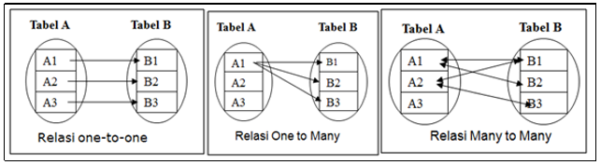

Gambar 2.1 Ragam relasi antar entitas (Ponidi and Fitrajaya 2015)

1. Atribut

Deskripsi kelompok data yang mempunyai karakteristik yang sama data yang mendeksripsikan *entity* dan *relationship* , merupakan *field* yang akan disimpan.

* + 1. **Pengembangan Sistem**

(Pradikta Andrianto 2017) Metode pengembangan sistem yang digunakan penulis adalah dengan menggunakan metode *prototype* sebagai metode pengembangan dengan adanya beberapa keunggulan dan sesuai dengan masalah yang mau penulis angkat.

Berikut adalah tahapan-tahapan pengembangan aplikasi dalam metode *Prototype.*

1. Analisis Kebutuhan Sistem

Pengembangan sistem informasi memerlukan analisis mengenai alasan timbulnya gagasan untuk mengembangkan sistem informasi. Analisis dilakukan untuk melihat berbagai komponen yang berjalan meliputi *hardware, software*, jaringan, dan sumber daya manusia. Analisis kebutuhan sistem harus mendefinisikan kebutuhan sistem yang sepesifik yaitu *input, output, process*, sumber data yang ditangani dan pengendalian.

Tahap analisis kebutuhan sistem memerlukan evaluasi untuk mengetahui kemampuan sistem dengan mendefinisikan apa yang seharusnya dapat dilakukan oleh sistem tersebut kemudian menentukan kriteria yang harus dipenuhi sistem. Beberapa kriteria yang harus dipenuhi adalah pencapaian tujuan, kecepatan, biaya, kualitas informasi yang dihasilkan, efisiensi dan produktivitas, ketelitian dan validitas dan kehandalan atau reliabilitas

1. Desain Sistem

Desain sistem menentukan bagaimana sistem akan memenuhi tujuan tersebut. Desain sistem terdiri dari aktivitas desain yang menghasilkan spesifikasi fungsional. Desain sistem dapat dipandang sebagai desain *interface*, data dan proses dengan tujuan menghasilkan spesifikasi yang sesuai dengan produk dan metode *interface* pemakai, struktur *database* serta pemrosesan dan prosedur pengendalian.

1. Pengujian Sistem

Paket *software prototype* diuji, diimplementasikan, dievaluasi, dan dimodifikasi berulang-ulang hingga dapat diterima pemakainya. Pengujian sistem bertujuan menemukan kesalahan-kesalahan yang terjadi pada sistem dan melakukan revisi sistem. Tahap ini penting untuk memastikan bahwa sistem yang telah dibuat bebas dari kesalahan.

1. Implementasi

Setelah *prototype* diterima maka pada tahap ini merupakan implementasi sistem yang siap dioperasikan dan selanjutnya terjadi proses pembelajaran terhadap sistem baru dan membandingkannya dengan sistem lama, evaluasi secara teknis dan operasional serta interaksi pengguna, sistem dan teknologi informasi.

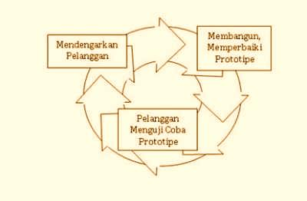

Gambar 2.2 Tahapan Model *Prototype*(Pradikta Andrianto 2017)

1. **Perangkat Lunak Pendukung**

Aspek perangkat lunak pendukung meliputi sebagai berikut :

1. *Word Wide Web*

Menurut (Agus Hariyanto, 2015), *Website* adalah *Web* dapat diartikan sebagai kumpulan halaman yang menampilkan informasi data teks, data gambar, data animasi, suara, video dan gabungan dari semuanya, baik yang bersifat statis maupun dinamis yang membentuk satu rangkaian bangunan yang saling terkait, dimana masing-masing dihubungkan dengan jaringan-jaringan halaman (*hyperlink*).

Menurut (Rohi Abdulloh 2015) *web* adalah : “Sekumpulan halaman yang terdiri dari beberapa halaman yang berisi informasi dalam bentuk data digital baik berupa text, gambar, video, audio, dan animasi lainnya yang disediakan melalui jalur koneksi internet.

*Web* adalah Sebuah *software* yang berfungsi untuk menampilkan dokumen - dokumen pada suatu *web* yang membuat pengguna dapat mengakses internet melalui *software* yang terkoneksi dengan internet. (Destiningrum and Adrian 2017)

1. HTTP (*Hypertext Transfer Protocol)*

HTTP (*Hypertext Transfer Protocol)* adalah sebuah protocol jaringan lapisan aplikasi yang digunakan untuk sistem informasi terdistribusi, kolaboratif, dan menggunakan hypermedia, penggunaannya banyak pada pengambilan sumber daya yang saling terhubung dengan tautan, yang disebut dokumen *hypertext*, yang kemudian membentuk *Word Wide Web* pada tahun 1990 oleh fisikawan inggris, Time Berners-Lee. Hingga kini ada dua versi mayor dari protocol HTTP yakni HTTP/1.0 yang menggunakan Koneksi terpisah untuk setiap dokumen, HTTP/1.1 yang dapat menggunakan koneksi yang sama untuk melakukan transaksi. Dengan demikian, HTTP/1.1 bisa lebih cepat karena memang tidak usah membuang waktu pembuatan koneksi berulang-ulang.(Emma 2019)

1. HTML (*Hypertext Markup Language*)

HTML adalah singkatan dari *Hipertext Markup Language*. HTML merupakan file *text* yang ditulis menggunakan aturan-aturan kode tertentu untuk kemudian disajikan ke user melalui suatu aplikasi *web browser* (Budi Raharjo, dkk, 2010).

HTML merupakan pengembangan dari standar pemformatan dari dokumen teks SGML *(Standart Generalized Markup Language).* Ciri utama dari dokumen HTML adalah adanya Tag dan Elemen. Elemen dalam dokumen HTML dikategorikan menjadi dua yaitu <*HEAD*> yang berfungsi memberikan informasi tentang dokumen tersebut dan <*BODY*> yang menentukan bagaimana isi suatu dokumen ditampilkan oleh *browser*, serti paragraf, *list, table* dan lain sebagainya. Sedangkan *tag* dinyatakan dengan tanda yang lebih kecil “<” (*tag* awal dan tanda lebih besar “>” (*tag* akhir). Dalam penggunaannya sebagian besar kode HTML tersebut harus terletak diantara *tag container* yaitu diawali dengan <nama *tag*> dan diakhiri dengan </*name tag*>.

Dokumen HTML mempunyai tiga buah *tag* utama untuk membentuk struktur dari dokumen HTML

1. HTML berfungsi untuk menyatakan suatu dokumen HTML
2. *HEAD* berfungsi untuk memberikan informasi tentang dokumen HTML.
3. *BODY* berfungsi untuk menyimpan informasi atau data yang akan ditampilkan dalam dokumen HTML. (Ponidi and Fitrajaya 2015)
4. PHP

Menurut Budi Raharjo, (2012:41-42) PHP adalah salah satu bahasa pemrograman skrip yang dirancang untuk membangun aplikasi *web*. Ketika dipanggil dari *web* *browser*, program yang ditulis denga PHP akan di-parsing di dalam *web server* oleh interpreter PHP dan diterjemahkan ke dalam dokumen HTML, yang selanjutnya akan ditampilkan kembali ke *web browser*. Karena pemrosesan program PHP dilakukan di lingkungan *web server*, PHP dikatakan sebagai bahasa sisi server (*server-side*). Oleh sebab itu, seperti yang telah dikemukakan sebelumnya, kode PHP tidak akan terlihat pada saat *user* memilih perintah “*View Source*” pada *web* *browser* yang mereka gunakan.

Berdasarkan uraian diatas dapat disimpulkan bahwa PHP adalah bahasa pemrograman *script* untuk membangun aplikasi *web* dimana membutuhkan *website* server dalam menjalankan aksinya. (Prasetyo 2015)

PHP juga merupakan sebagian besar sintaks mirip dengan bahasa C, JAVA, ASP dan Perl di tambah beberapa fungsi PHP yang spesifik. Tujuan uatama bahasa ini adalah untuk memungkinkan perancangan *web* untuk menulis halaman *web* dinamik dengan cepat.

Kelebihan dari PHP adalah kemudahan melakukan pengkodean, karena perintah-perintah PHP mirip dengan perintah-perintah C. selain itu kemudahan dari PHP adalah dapat dengan mudah dihubungkan dengan aplikasi *database* (melakuka *querl*), seperti *MySQL* dan *PostgreSQL.*

Selain kelebihan diatas ada beberapa kelebihan dari bahasa pemrograman ini :

1. Bahasa pemrograman PHP adalah sebuah *script* yang tidak melakukan sebuah kompilasi dalam penggunaannya.
2. *Web Server* yang mendukung PHP dapat ditemukan dimana-mana dari mulai IIS sampai dengan *apache*, dengan konfigurasi yang relative mudah.
3. Dalam sisi pemahaman, PHP adalah bahasa *scripting* yang paling mudah karena referensi yang banyak.
4. PHP adalah bahasa *open source* yang dapat digunakan diberbagai mesin (linux,unix,windows) dan dapat dijalankan secara *runtime* melalui *console* serta juga dapat menjalankan perintah-perintah sistem. (Emma 2019)
5. *MySQL*

Menurut (Budi 2012) *MySQL* merupakan sistem *database* yang banyak digunakan untuk pengembangan aplikasi *web*. Alasannya mungkin karena grafis, pengelolaan datanya sederhana, memiliki tingkat keamanan yang bagus, mudah diperoleh, dan lain-lain.

*MySQL* bukan termasuk bahasa pemrograman. *MySQL* merupakan salah satu *database* popular dan mendunia. *MySQL* bekerja menggunakan *SQL Language* (*Structure Query Language*). Itu dapat diartikan bahwa *MySQL* merupakan standar penggunaan *database* di dunia untuk pengolahan data.

Kelebihan *MySQL* di antaranya :

1. Bersifat *Open Source*, yang dimiliki kemampuan untuk dapat dikembangkan lagi.
2. Menggunakan bahasa *SQL* (*Structure Query Language*), yang merupakan standar bahasa dunia dalam pengolahan data.
3. *Super performance* dan *reliable*, tidak bisa digunakan, pemrosesan *database*-nya sangat cepat dan stabil.
4. Sangat mudah dipelajari (*easy of use*).
5. Memiliki dukungan *support* (group) pengguna *MySQL*.
6. Mampu lintas *Platform*, dapat berjalan di berbagai sistem operasi.
7. *Multiuser*, di mana *MySQL* dapat digunakan oleh beberapa *user* dalam waktu yang bersamaan tanpa mengalami konflik. (Prasetyo 2015)
8. *Xampp*

*XAMPP* adalah perangkat lunak bebas, yang mendukung banyak sistem operasi, merupakan kompilasi dari beberapa program. Fungsinya adalah sebagai server yang berdiri sendiri (*localhost*), yang terdiri atas program Apache *HTTP Server, MySQL database*, dan penerjemah bahasa yang ditulis dengan bahasa pemrograman PHP dan *Perl*. Nama *XAMP* merupakan singkatan dari X (empat sistem operasi apapun), *Apache, MySQL,* PHP dan *Perl.* Program ini tersedia dalam GNU *General Public License* dan bebas, merupakan *web server* yang mudah digunakan yang dapat melayani tampilan halaman *web* yang dinamis. (Priyanti 2013)

* + 1. **Puskesmas Pembantu**

Puskesmas Pembantu (Pustu) adalah unit pelayanan kesehatan yang sederhana dan berfungsi membantu memperluas jangkauan Puskesmas dengan melaksanakan kegiatan-kegiatan yang dilakukan Puskesmas dalam ruang lingkup wilayah yang lebih kecil serta jenis dan kompetensi pelayanan yang disesuaikan dengan kemampuan tenaga dan sarana yang tersedia.(Hartono widi, Mufti A Muchacha 2015)

Pelayanan kesehatan merupakan salah satu bentuk pelayanan yang wajib untuk ditingkatkan kualitasnya mengingat kesehatan adalah salah satu unsur penting dalam kehidupan manusia. Puskesmas pembantu sebagai salah satu instansi pelayanan kesehatan paling dasar dan mengacu pada standar pelayanan kesehatan yang ada di Puskesmas pada umumnya, memiliki peranan yang penting dalam memelihara kesehatan pasien dalam suatu wilayah tertentu. (Hamdan1, Musliha Karim2 2017)

Tujuan Umum dari puskesmas pembantu (PUSTU) adalah Menunjang percepatan penurunan angka kematian ibu (AKI), angka kematian bayi (AKB)di Indonesia melalui upaya pemberdayaan masyarakat.

Tujuan Khusus dari puskesmas pembantu (PUSTU) adalah :

1. Meningkatkan peran masyarakat dalam penyelenggaraan upaya kesehatan dasar, terutama yang berkaitan dengan penurunan AKI, dan AKB
2. Meningkatkan peran lintas sektor dalam penyelenggaraan puskesmas pembantu terutama yang berkaitan dengan penurunan AKI, dan AKB
3. Meningkatkan cakupan dan jangkauan pelayanan kesehatan dasar, terutama yang berkaitan dengan penurunan AKI, dan AKB.

Sasaran dari puskesmas pendukung adalah :

* + - 1. Ibu Hamil
      2. Pasangan Usia Subur (PUS)

Fungsi dari puskemas pembantu (PUSTU) adalah Untuk melancarkan pelaksanaan fungsi pelayanan kesehatan masyarakat, puskesmas pembantu merupakan bagian utama dalam jaringan pelayanan puskesmas. Dalam jaringan pelayanan Puskesmas di setiap wilayah Desa dan kelurahan puskesmas pembantu merupakan bagian integral dari puskesmas. Dalam ruang lingkup wilayah yang lebih kecil dan derajat kecanggihan yang lebih rendah. Di Kabupaten masalah keterbatasan penduduk miskin untuk menjangkau pelayanan kesehataan juga sangat terasa. Dengan berbagai hambatan, letak geografis dan sarana transportasi seharusnya puskesmas pembantu menjadi pilihan masyarakat untuk dimanfaatkan karena merupakan satu-satunya pelayanan kesehatan yang bisa di jangkau oleh masyarakat.

* + 1. **Pengujian Perangkat Lunak**

Pengujian perangkat lunak pada penelitian ini adalah :

1. *Black Box Testing*

*Black Box Testing* berfokus pada spesifikasi fungsional dari perangkat lunak. Tester dapat mendefinisikan kumpulan kondisi input dan melakukan pengetesan pada spesifikasi fungsional program.

Black Box Testing cenderung untuk menemukan hal-hal berikut:

1. Fungsi yang tidak benar atau tidak ada.
2. Kesalahan antarmuka (*interface errors*).
3. Kesalahan pada struktur data dan akses basis data.
4. Kesalahan performansi (*performance errors*).
5. Kesalahan inisialisasi dan terminasi.

Kelebihan *Black Box Testing* antara lain :

1. Spesifikasi program dapat ditentukan di awal
2. Dapat digunakan untuk menilai konsistensi program
3. Testing dapat dilakukan berdasarkan spesifikasi
4. Tidak perlu melihat kode program secara detail

Kelemahan *Black Box Testing* adalah pada bila spesifikasi program yang dibuat kurang jelas dan ringkas, maka akan sulit membuat dokumentasi setepat mungkin. (Mustaqbal, M.S. Roeri Fajri Firdaus. 2015)

**BAB III**

**METODOLOGI PENELITIAN**

* 1. **Lokasi Penelitian**

Dalam penelitian ini, penulis akan melakukan penelitian pada Puskesmas Pembantu Pasar Raya Mekongga, Jl Doktor Sutomo, Kelurahan Lamokato, Kabupaten Kolaka, Provinsi Sulawesi Tenggara.

* 1. **Jadwal Penelitian**

Jadwal penelitian ini menjelaskan tahapan-tahapan penelitian yang akan dilakukan, rincian kegiatan untuk setiap tahap dan waktu yang diperlukan selama penelitian. Jadwal penelitian akan dimulai dengan Analisa kebutuhan pada bulan November minggu pertama sampai dengan November minggu ke dua, selanjutnya desain sistem pada bulan November minggu ke tiga sampai dengan bulan Desember minggu ke dua, selanjutnya pengujian sistem dilakukan pada bulan Desember minggu ke tiga sampai dengan bulan Januari minggu pertama, selanjutnya implementasi dilakukan pada bulan Januari minggu pertama sampai dengan Januari minggu ke empat. Rincian dapat digambarkan pada Tabel 3.1.:

Tabel. 3.1 Jadwal Penelitiaan

|  |  |  |  |  |  |  |  |  |  |  |  |  |  |
| --- | --- | --- | --- | --- | --- | --- | --- | --- | --- | --- | --- | --- | --- |
| No | Kegiatan | Minggu | | | | | | | | | | | |
| November | | | | Desember | | | | Januari | | | |
| 1 | 2 | 3 | 4 | 1 | 2 | 3 | 4 | 1 | 2 | 3 | 4 |
| 1 | Analisa Kebutuhan |  |  |  |  |  |  |  |  |  |  |  |  |
| 2 | Desain Sistem |  |  |  |  |  |  |  |  |  |  |  |  |
| 3 | Pengujian Sistem |  |  |  |  |  |  |  |  |  |  |  |  |
| 4 | Implementasi |  |  |  |  |  |  |  |  |  |  |  |  |

30

* 1. **Metode Pengumpulan Data**

Untuk memperoleh data–data yang akan digunakan dalam membangun sistem, maka metode pengumpulan data yang dilakukan adalah sebagai berikut:

1. Pengamatan (*Observasi*)

Observasi dilakukan langsung di Puskesmas Pembantu pasar Raya Mekongga dengan mengamati proses pemeriksaan dan pemasangan kb, proses pemeriksaan kehamilan, proses pemeriksaan dan Tindakan ibu melahirkan, proses pencatatan hasil pemeriksaan kb di buku jurnal pemeriksaan kb, proses pencatatan hasil pemeriksaan ibu hamil di buku jurnal pemeriksaan ANC, proses pencatatan hasil pemeriksaan ibu melahirkan di buku jurnal PARTUS, proses pencatatan laporan pelayanan dan pemasangan KB, proses pencatatan laporan pemeriksaan kehamilan (*Antenatal Care*), dan proses pencatatan laporan penanganan ibu melahirkan (partus).

1. Wawancara (*interview*)

Wawancara (*interview*) dilakukan dengan cara memberikan beberapa pertanyaan kepada pihak Puskesmas Pembantu (PUSTU) yaitu bidan yang bertugas, dan kepala pustu mengenai masalah dalam pencatatan dan pembuatan laporan.

1. Studi Pustaka (*Literature*)

Dilakukan dengan cara membaca berbagai literatur, bahan-bahan terbitan dan publikasi yang diterbitkan oleh berbagai pihak yang ada hubungannya dengan Puskesmas Pembantu, Sistem Informasi, dan *WEB*.

* 1. **Media Yang Digunakan**

Adapun media yang digunakan dalam penelitian ini adalah :

1. Perangkat Keras (*Hardware*)

Spesifikasi *Hardware* yang digunakan pada perancangan Sistem Informasi Pada Pustu Pasar Raya Mekongga adalah sebagai berikut :

1. Laptop dengan Spesifikasi
2. Laptop ASUS X441B
3. *Processor* AMD A9-9420 RADEON R5
4. Memori (RAM) 4 GB
5. Perangkat Lunak (*Software*)

*Visual Studio Code*

*XAMPP*

*Google Chrome*

* 1. **Pengembangan Sistem**

Pengembangan sistem mengacu pada jadwal dan waktu penelitian. Berikut adalah tahap penelitian :

Mulai

Analisis Kebutuhan Sistem

Desain Sistem

Pengujian Sistem

Implementasi

Selesai

Gambar 3.1 Tahap Pengembangan Sistem

Analisi Kebutuhan Sistem

Di tahap ini akan dilakukan tahapan analis yang menjadi keinginan Puskesmas Pembantu dalam hal pembuatan laporan hasil pemeriksaan.

* 1. Desain Sistem

Pada tahap desain penulis melakukan penyesuaia dengan kebutuhan yang telah ada pada tahap analisis sistem, dengan membuat perancangan *data flow diagram, entity relationship diagram, flowmap, flowchart* dan antarmuka (*interface*), pada tahap desain sistem menggunakan *software visual studio code* dengan mendesain secara manual menggunakan coding Bahasa pemrograman PHP di *visual studio code.*

* 1. Pengujian sistem

Setelah melewati tahap desain sistem, maka selanjutnya dilakukan pengujian sistem. Adapun Teknik pengujian sistem yang digunakan dalam penelitian ini adalah metode pengujian *black box testing* atau *test* fungsional pengujian program yang dilakukan oleh pengembang, pengujian untuk menemukan kesalahan-kesalahan dan memastikan bahwa input yang di batasi akan memberikan hasil aktual yang sesuai dengan hasil yang dibutuhkan, dan pengujian pula untuk memastikan kualitas dan kehandalan sistem. *Black box* merupakan metode perancangan data uji yang didasarkan pada spesifikasi perangkat lunak. Data uji dieksekusi pada perangkat lunak dan kemudian keluaran dari perangkat lunak di cek apakah sudah sesuai dengan yang diharapkan atau tidak. Pengujian sistem ini akan diuji dengan Teknik pengujian *black box* adalah ada pada langkah pengujian yaitu menekan tombol yang sudah ditentukan yaitu tombol simpan, kartu, hapus, edit, kembali, cetak, login, logout, dimana tombol ini berfungsi sebagai pengujian data pada sistem sehingga mempunyai hasil yang diharapkan lalu tidak terjadi kesalahan pada sistem.

* 1. *Implementasi*

Pada tahap ini adalah proses implementasi perancangan sistem yang dibuat, mulai dari *instalasi software* berupa *Xampp*, mengaktifkan apache dan mysql di *xampp*,membuka crome dengan mengetik judul halaman web <http://localhost/pustu/auth/login>, lalu masukkan *user name* dan *password* untuk *login,* setelah login makan akan menampilkan tampilan *website,* dan *sub-sub* menu yang ada didalamnya, apabila ingin keluar dari *sistem* tinggal mengklik *longout* di ujung kanan atas tampilan *sistem*.

* 1. **Sumber Data**

Adapun sumber data dalam penelitian ini sebagai berikut :

* + - * 1. Data Primer

Data yang di peroleh secara langsung dari Puskemesmas Pembantu Pasar Raya Mekongga kelurahan Lamokato melalui pengamatan, pencatatan atau pra penelitian terhadapt objek penelitian, dan data yang diperoleh langsung dari buku jurnal pemeriksaan pasien KB, ibu hamil (ANC), dan ibu melahirkan (PARTUS), serta jurnal laporan bulanan pemeriksaan pasien KB, ibu hamil (ANC), dan ibu melahirkan (PARTUS).

* + - * 1. Data Sekunder

Merupakan data yang diperoleh dari berbagai literatur-literatur yang ada, baik dari buku, internet dan maupun dari literatur lain yang berhubungan dengan apa yang diteliti.

* 1. **Teknik Pengumpulan Data**

Teknik pengumpulan data yang digunakan dalam penelitian ini adalah Teknik pengumpulan data Kualitatif yaitu data yang berupa hasil wawancara atau penjelasan langsung dari kepala pustu dan bidan yang bertugas di Puskesmas Pembantu Pasar Raya Mekongga mengenai pencatatan hasil pemeriksaan pasien KB, ibu hamil (ANC), dan ibu melahirkan (PARTUS) dan pencatatan jurnal bulanan pemeriksaan pasien KB, ibu hamil (ANC), dan ibu melahirkan (PARTUS).

**BAB IV**

**HASIL DAN IMPLEMENTASI**

* 1. **Deskripsi Sistem**

Tahap analisis merupakan tahap yang kritis dan sangat penting karena kesalahan di dalam tahap ini akan menyebabkan juga kesalahan di tahap selanjutnya. Di dalam tahap analisis sistem terdapat langkah-langkah dasar yang harus dilakukan oleh analisis sistem sebagai berikut.

1. Mengidentifikasi masalah

Mengidentifikasi masalah merupakan langkah pertama yang dilakukan dalam tahap analisis sistem. Tugas-tugas yang harus dilakukan adalah mengidentifikasi personil-personil kunci.

1. Memahami kerja dari sistem yang ada

Langkah ini dapat dilakukan dengan mempelajari secara terinci bagaimana dari sistem yang ada beroperasi dan biasanya diperlukan data yang diperoleh dengan cara melakukan penelitian.

1. Menganalisis sistem

Langkah ini dilakukan berdasarkan data yang telah diperoleh dari hasil penelitian yang telah dilakukan.

1. Membuat laporan hasil analisi

Langkah ini dilakukan dengan membuat laporan hasial analisis untuk di pakai sebagai rancangan/pengembangan selanjutanya.

Untuk alur *flowmap* yang diusulkan pada Sistem Informasi Pada Pustu Pasar Raya Mekongga Berbasis *Web* peneliti tidak merubah alur, tetapi peneliti hanya menambahkan kartu pasien dan laporan pemeriksaan pasien.

* 1. **Perancangan Sistem**

Suatu kegiatan untuk membangun sebuah sistem sehingga dapat memudahkan dalam pembuatan program. Perancangan sistem ada dua yaitu perancangan sistem secara umum (*general system design*) dan perancangan sistem sistem secara terperinci (*detailed system design*).

35

* 1. **Perancangan Sistem Yang Berjalan**

Berikut ini adalah *flowmap* sistem yang berjalan pemeriksaan dan pemasangan KB pada Pustu Pasar Raya Mekongga, dapat dilihat pada Gambar 4.1.

|  |  |  |
| --- | --- | --- |
| Ibu/Pasien | Bidan | Kapus |
|  | | | |

**Gambar 4.1. *Flowmap* Sistem Yang Berjalan Pemeriksaan dan Pemasangan KB**

Pada Gambar 4.1 *flowmap* sistem yang berjalan pemeriksaan dan pemasangan kb dapat dijelaskan bahwa pasien membawa kartu kb bagi yang sudah melakukan pemasangan kb beberapa kali atau membawa ktp bagi yang baru pertama melakukangan pemasangan kb lalu meyerahkan ke bidan yang bertugas dan melakukan pemeriksaan dan pemasangan kb hasil pemeriksaan dan pemasangan kb akan di catat ke dalam buku pemeriksaan kb dan akan di setor ke kapus.

Berikut ini adalah *flowmap* sistem yang berjalan pemeriksaan ibu hamil (ANC) pada Pustu Pasar Raya Mekongga, dapat dilihat pada Gambar 4.2.

|  |  |  |
| --- | --- | --- |
| Ibu/Pasien | Bidan | Kapus |
|  | | |

**Gambar 4.2 *Flowmap* Sistem Yang Berjalan Pemeriksaan Ibu Hamil (*Antenatal Care*)**

Pada Gambar 4.2 *flowmap* sistem yang berjalan pemeriksaan ibu hamil (*Antenatal Care*) dapat dijelaskan bahwa pasien membawa buku pink bagi yang sudah beberapa kali melakukan pemeriksaan kehamilan atau membawa ktp bagi yang baru pertama melakukangan pemeriksaan kehamilan, lalu meyerahkan ke bidan yang bertugas dan melakukan pemeriksaan kehamilan, hasil pemeriksaan kehamilan akan di catat ke dalam buku pemeriksaan ibu hamil dan akan di setor ke kapus.

Berikut ini adalah *flowmap* sistem yang berjalan pemeriksaan ibu melahirkan (Partus) pada Pustu Pasar Raya Mekongga, dapat dilihat pada Gambar 4.3.

|  |  |  |
| --- | --- | --- |
| Ibu/Pasien | Bidan | Kapus |
|  | | |

**Gambar 4.3 *Flowmap* Sistem Yang Berjalan Pemeriksaan Ibu Melahirkan (Partus)**

Pada Gambar 4.3 *flowmap* sistem yang berjalan pemeriksaan ibu melahirkan (Partus) dapat dijelaskan bahwa pasien membawa buku pink lalu meyerahkan ke bidan yang bertugas dan melakukan pemeriksaan kondisi ibu sebelum melahirkan, hasil pemeriksaan kondisi ibu sebelum melahirkan akan di catat ke dalam buku pemeriksaan ibu melahirkan dan akan di setor ke kapus.

1. **Perancangan Sistem Yang Diusulkan**

Perancangan sistem bertujuan untuk menghasilkan perancangan sistem informasi laporan. Usulan perancangan yang dilakukan adalah merubah sistem laporan yang belum terkomputerisasi menjadi terkomputerisasi yaitu pencatatan hasil pemeriksaan pasien dan pembuatan laporan pemeriksaan pasien yang tadinya dilakukan oleh bidan dengan cara manual diubah dengan menggunakan sistem yang terkomputerisasi. Perancangan prosedur dari sistem informasi pada pustu pasar berbasis *web* ini akan di tuangkan dalam bentuk *Flowmap, Diagram Konteks*.

Berikut ini adalah *flowmap* sistem yang di usulkan pada Pustu Pasar Raya Mekongga, dapat dilihat pada Gambar 4.4

|  |  |  |
| --- | --- | --- |
| Ibu/Pasien | Admin | Kapus |
|  | | |

**Gambar 4.4 *Flowmap* Sistem Yang Disusulkan**

Pada Gambar 4.4 *flowmap* sistem yang diusulkan dapat dijelaskan bahwa pasien akan menyerahkan data dirinya untuk diinput oleh admin, pasien membawa kartu pasien dan akan melakukan pemeriksaan apakah pemeriksaan dan pemasangan kb, pemeriksaan anc, atau pemeriksaan partus, lalu hasil pemeriksaan beserta inputan data pasien akan admin masukkan ke dalam database sehingga outputnya dapat berupa laporan pemeriksaan dan data pasien yang akan diberikan kepada kapus, laporan pemeriksaan pasien yang akan diberikan ke pasien dan kartu pasien yang akan diberikan ke pasien yang baru pertama kali datang untuk pemeriksaan.

1. **Diagram Arus Data**

Diagram yang menggunakan notasi-notasi untuk menggambarkan arus data sistem sekarang dikenal dengan nama diagram arus data (DFD). DFD sering digunakan untuk menggambarkan suatu sistem yang telah ada atau sistem baru yang dikembangkan secara logika tanpa mempertimbangkan lingkungan fisik dimana lingkungan tersebut disimpan. DFD dapat menggambarkan arus data dalam suatu sistem dengan terstruktur dan jelas.

1. **Diagram Berjenjang**

Perancangan sistem yang dapat menampilkan seluruh proses dengan jelas dan terstruktur.



**Gambar 4.5 Diagram Berjenjang**

Pada Gambar 4.5 diagram berjenjang sistem informasi pada puskesmas pasar raya mekongga berbasis *web* ini meliputi, proses, pengolahan data, proses output. Pada proses meliputi data pasien, pengolahan data meliputi data pemeriksaan kb, data pemeriksaan anc, data pemeriksaan partus, proses output meliputi kartu pasien, hasil pemeriksaan kb, hasil pemeriksaan anc, hasil pemeriksaan partus, laporan data pasien, laporan keseluruhan data pemeriksaan dan pemasangan kb, laporan keseluruhan pemeriksaan anc, laporan keseluruhan pemeriksaan partus.

1. **Diagram Konteks**

Diagram konteks merupakan model proses untuk mendokumentasikan lingkup sistem, disebut juga model lingkungan.



**Gambar 4.6 *Diagram Konteks* Sistem Informasi Pada Puskesmas Pembantu Pasar Raya Mekongga Berbasis *Web***

Pada Gambar 4.6 *diagram konteks* di atas menjelaskan bagaimana sistem informasi pada puskesmas pembantu berbasis *web* yaitu :

Admin menginput data pasien dan data hasil pemeriksaan ibu hamil, ibu melahirkan, dan pemasangan kb pada ibu, *output* dari sistem ke ibu/pasien adalah berupa kartu pasien, dan hasil pemeriksaan pasien, sedangkan output dari sistem ke kapus berupa laporan pemeriksaan ibu hamil, ibu melahirkan, dan pemasangan kb pada ibu, dan laporan data pasien.

1. ***Data Flow Diagram* level 0**

*Data flow diagram* adalah refresentasi grafik dari sebuah sistem. DFD menggambarkan sebuah sistem yang telah ada atau baru yang akan dikembangkan secara *logica* tanpa mempertimbangkan lingkungan fisik dimana data tersebut akan disimpan. *Data flow diagram* level 0 dapat dilihat pada gambar 4.3.



**Gambar 4.7 *Data Flow Diagram* level 0**

Pada Gambar 4.7 *data flow diagram* level 1 ini meliputi semua alur data mulai dari proses, pengolahan data dan proses output, admin menginput data pasien lalu di proses ke database dan masuk ke pengolahan data, admin juga menginput pemeriksaan KB, pemeriksaan ANC, pemeriksaan Partus, menjadi pengolahan data ke database dan menjadi proses output berupa kartu pasien, hasil pemeriksaan KB, hasil pemeriksaan ANC, hasil pemeriksaan PARTUS, yang diberikan kepada pasien, dan laporan data pasien, laporan data keseluruhan pemeriksaan KB, laporan data keseluruhan pemeriksaan ANC, laporan keseluruhan pemeriksaan PARTUS yang diberikan kepada kapus.

1. ***Data Flow Diagram* level 1**
2. *Data Flow Diagram* level 1 Proses 1



**Gambar 4.8 *Data Flow Diagram* level 1 proses 1**

Pada Gambar 4.8 *data flow diagram* level 1 proses 1 admin menginput data pasien lalu tersimpan ke database tabel pasien,

1. *Data Flow Diagram* level 1 Proses 2



**Gambar 4.9 *Data Flow Diagram* level 1 Proses 2**

Pada Gambar 4.9 *data flow diagram* level 1 Proses 2, setelah melakukan penginputan data pasien, admin lalu menginput hasil pemeriksaan pasien ke data pemeriksaan kb lalu masuk ke database tabel kb, lalu menginput hasil pemeriksaan pasien ke data pemeriksaan anc lalu masuk ke database tabel anc, lalu menginput hasil pemeriksaan pasien ke data pemeriksaan partus lalu masuk ke database tabel partus, dan dapat dilihat data pemeriksaan pasien kb di menu data kb, dapat dilihat data pemeriksaan pasien anc di menu data anc, dapat dilihat data pemeriksaan pasien partus di menu data partus.

1. *Data Flow Diagram* level 1 Proses 3



**Gambar 4.10 *Data Flow Diagram* level 1 Proses 3**

Pada Gambar 4.10 *data flow diagram* level 1 Proses 3, setelah melakukan proses dan pengolahan data maka proses output berupa kartu pasien, hasil pemeriksaan kb, hasil pemeriksaan anc, hasil pemeriksaan partus yang akan diberikan kepada pasien lalu laporan data pasien, laporan pemeriksaan kb, laporan pemeriksaan anc, laporan hasil pemeriksaan partus yang akan diberikan kepada kapus.

1. **Perancangan *Database***

Proses pembuatan *database* dilakukan setelah mendefinisikan model konsep dari *database* yang akan dibuat. Pendefinisian model konseptual yang dilakukan diatas menggunakan ERD (*entity reationsip diagram*) basis data sistem informasi puskesmas pembantu terdiri dari lima buah tabel utama yaitu tabel pasien, tabel admin, tabel kb, tabel anc, tabel partus. Adapun struktur fild-fild beserta keterangannya yang berisi diwakili oleh setiap tabel-tabel berikut :



**Gambar 4.11 Penerapan ERD**

Pada Gambar 4.11 dapat dilihat ada lima entitas yaitu pasien, admin, data kb, data anc, dan data partus. Kelima entitas tersebut berhubungan satu admin melayani banyak pasien, satu admin bisa membuat banyak data kb, data anc, data partus.

1. **Struktur Data**

Pada tahap analisis, struktur data merupakan alat komunikasi antara *user* dan analisis sistem tentang data yang mengalir didalam sistem, yakni tentang data yang masuk ke dalam sistem, dan tentang informasi ulang yang dibutuhkan *user.* Pada tahap perancangan sistem struktur data digunakan untuk input, laporan, dan database.

Berikut adalah struktur data pada penelitian ini :

1. **Data Pasien**

Dibawah ini merupakan struktur data pasien yang akan digunakan dalam database data_pasien.

**Tabel 4.1 Struktur Data Pasien**

|  |  |  |  |
| --- | --- | --- | --- |
| *Name* | *Type* | *Width* | Keterangan |
| no­_pasien | *Varchar* | 11 | Primeri key |
| nama_istri | *Varchar* | 50 | Nama pasien |
| **Lanjutan Tabel 4.1 Struktur Data Pasien** | | | |
| umur_istri | *int* | 11 | Umur pasien |
| nama_suami | *Varchar* | 50 | Nama suami pasien |
| umur_suami | *int* | 11 | Umur suami pasien |
| pekerjaan_istri | *Varchar* | 50 | Pekerjaan pasien |
| pekerjaan_suami | *Varchar* | 50 | Pekerjaan suami pasien |
| alamat | *Text* |  | Alamat pasien |
| no_hp | *Varchar* | 20 | No hp pasien |

Pada Tabel 4.1 struktur data pasien merupakan sebuah tabel yang berfungsi sebagai tempat penyimpanan data data struktur data pasien.

1. **Data KB**

Pada Tabel 4.2 ini merupakan struktur data kb yang akan digunakan dalam database kb.

**Tabel 4.2 Struktur Data KB**

|  |  |  |  |
| --- | --- | --- | --- |
| *Name* | *Type* | *Width* | Keterangan |
| *id* | *int* | 11 | Primeri key |
| no­_pasien | *Varchar* | 11 | Foreign key |
| tanggal | *Date* |  | Tanggal datang |
| bl | *Varchar* | 2 | Baru/lama |
| jml_anak | *int* | 11 | Jumlah anak pasien |
| td | *Varchar* | 10 | Tekanan darah pasien |
| bb | *int* | 11 | Berat badan pasien |
| jenis | *Varchar* | 50 | Jenis KB |
| tgl_kembali | *Date* |  | Tanggal kembali pemasangan kb |

**Lanjutan Tabel 4.2 Struktur Data KB**

|  |  |  |  |
| --- | --- | --- | --- |
| bidan | *Varchar* | 50 | Nama bidan yang melakukan pemasangan kb |
| keterangan | *text* |  | keterangan |

Pada Tabel 4.2 struktur data KB merupakan sebuah tabel yang berfungsi sebagai tempat penyimpanan data data struktur data KB.

1. **Data ANC (*Antenatal Care*)**

Pada Tabel 4.3 ini merupakan struktur data anc yang akan digunakan dalam database anc.

**Tabel 4.3 Struktur Data ANC**

|  |  |  |  |
| --- | --- | --- | --- |
| *Name* | *Type* | *Width* | Keterangan |
| *id* | *int* | 11 | Primeri key |
| no­_pasien | *Varchar* | 11 | Foreign key |
| tanggal | *Date* |  | Tanggal datang |
| bl | *Varchar* | 2 | Baru/lama |
| gpa | *Varchar* | 50 | Grafiditas dan paritas |
| hpht | *Date* |  | Hari pertama haid terakhir |
| tp | *date* |  | Tanggal kehamilan |
| uk | *Varchar* | 50 | Umur kehamilan |
| tfu | *Varchar* | 50 | Tinggi fundus uteri |
| letak | *Varchar* | 50 | Letak denyut jantung janin |
| spc | *Varchar* | 50 | Jarak umur dengan anak terakhir |

**Lanjutan Tabel 4.3 Struktur Data ANC**

|  |  |  |  |
| --- | --- | --- | --- |
| td | *varchar* | 10 | Tekanan darah pasien |
| bb | *int* | 11 | Berat badan pasien |
| tb | *Int* | 11 | Tinggi badan pasien |
| ll | *varchar* | 11 | Lingkar lengan atas pasien |
| status | *varchar* | 50 | Status imunisasi |
| terapi | *varchar* | 100 | Pemeriksaan kehamilan |
| no_bpjs | *varchar* | 20 | No bpjs pasien |

Pada Tabel 4.3 struktur data ANC merupakan sebuah tabel yang berfungsi sebagai tempat penyimpanan data data struktur data ANC

1. **Data Partus**

Pada Tabel 4.4 ini merupakan struktur data partus yang akan digunakan dalam database partus.

**Tabel 4.4 Struktur Data Partus**

|  |  |  |  |
| --- | --- | --- | --- |
| *Name* | *Type* | *Width* | Keterangan |
| *Id* | *int* | 11 | Primeri key |
| no­_pasien | *Varchar* | 11 | Foreign key |
| tgl_msk | *Date* |  | Tanggal datang |
| tgl_klr | *Date* |  | Tanggal pulang |
| paritas | *Varchar* | 50 | paritas |
| tgl_partus | *Date* |  | Tanggal kelahiran |
| jm_partus | *time* | 11 | Jam kelahiran |
| Jk | *Varchar* | 50 | Jenis Kelamin bayi |
| bb | *int* | 11 | Berat badan bayi |

**Lanjutan Tabel 4.4 Struktur Data Partus**

|  |  |  |  |
| --- | --- | --- | --- |
| lk | *Varchar* | 20 | Lingkar kepala |
| lp | *Varchar* | 20 | Lingkar perut |
| as | *Varchar* | 10 | Apgar skor |
| keterangan | *text* |  | Keterangan |

Pada Tabel 4.4 struktur data partus merupakan sebuah tabel yang berfungsi sebagai tempat penyimpanan data data struktur data partus

* + 1. **Relasi**

Relasi adalah kumpulan dari file-file yang saling terkait antara satu dengan yang lainnya sehingga mudah untuk mendapatkan informasi dengan cepat. Bentuk relasi dalam sistem ini yaitu relasi dari satu tabel yang berhubungan dengan tabel lainnya .

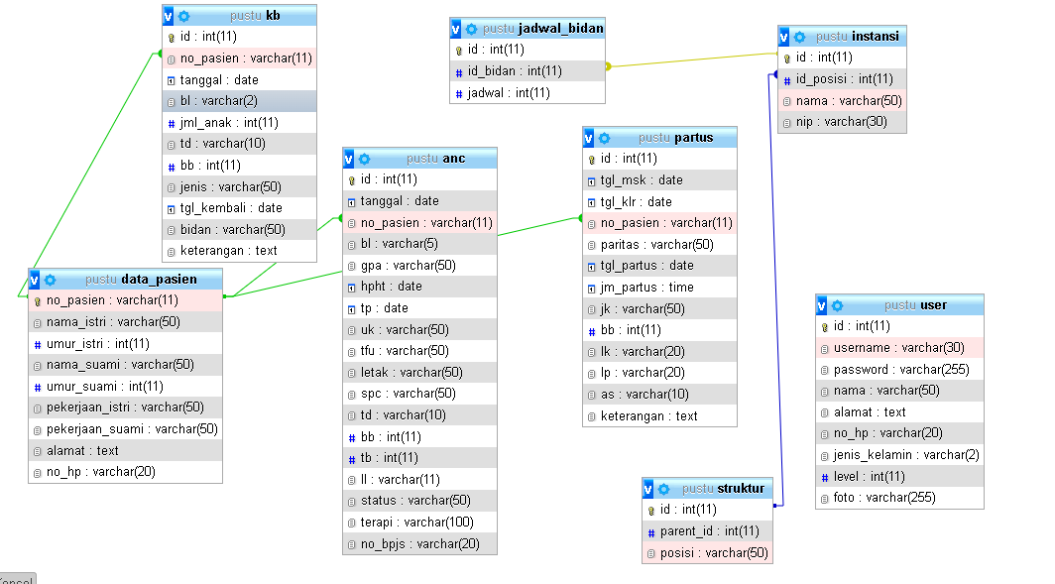

**Gambar 4.12. Relasi Antara Tabel**

1. ***Flowchart***

*Flowchart* adalah suatu skema yang menggambarkan urutan kegiatan suatu program dari awal sampai akhir. Tujuan dibuat *flowchart* adalah menggambarkan tahap-tahap pemecahan masalah secara sederhana, teruai, rapi, dan jelas dengan menggunakan simbol yang sesuai dengan standar. Bebrapa *flowchart* yang digunakan adalah sebagai berikut :

1. ***Flowchart* Menu Utama**



**Gambar 4.13.** ***Flowchart* Menu Utama**

Pada Gambar 4.13 diatas di jelaskan bahwa *flowchart* menu utama pada sebuah program terdapat lima tampilan utama yaitu menu utama seperti data pasien, data kb, data anc, data partus, laporan, dan keluar. Jika admin memilih data data pasien maka akan muncul form data pasien, selanjutnya jika admin memilih data kb maka akan muncul form data kb selanjutnya jika admin memilih data anc maka akan muncul form data anc selanjutnya jika admin memilih data partus maka akan muncul form data partus, selanjutnya jika admin memilih laporan maka akan muncul form laporan, dan keluar.

1. ***Flowchart* Data Pasien**



**Gambar 4.14** ***Flowchart Form* Data Pasien**

Pada Gambar 4.14 diatas dijelaskan bahwa *flowchart* program data pasien pada menu utama disini akan dijabarkan data pasien kemudian jika admin mengklik tambah data akan terjadi penginputan data jika memilih simpan maka data akan tersimpan jika tidak maka akan kembali ke data pasien, jika memilih data akan muncul tombol edit, kartu, dan hapus, jika memilih edit maka terjadi penginputan data jika memilih simpan maka data akan tersimpan jika tidak maka kembali ke pilih data, jika memilih kartu maka di alihkan ke cetak kartu data jika memilih hapus maka data akan terhapus, dan jika tidak maka akan kembali ke menu data pasien.

1. ***Flowchart Form* Data KB**



**Gambar 4.15** ***Flowchart Form* Data KB**

Pada Gambar 4.15 diatas dijelaskan bahwa *flowchart* program data kb pada menu utama disini akan dijabarkan data kb kemudian jika admin mengklik tambah data akan terjadi penginputan data jika memilih simpan maka data akan tersimpan jika tidak maka akan kembali ke data kb, jika memilih data akan muncul tombol edit, kartu, dan hapus, jika memilih edit maka terjadi penginputan data jika memilih simpan maka data akan tersimpan jika tidak maka kembali ke pilih data, jika memilih kartu maka di alihkan ke cetak kartu data jika memilih hapus maka data akan terhapus, dan jika tidak maka akan kembali ke menu data kb.

1. ***Flowchart Form* Data ANC**



**Gambar 4.16** ***Flowchart Form* Data ANC**

Pada Gambar 4.16 diatas dijelaskan bahwa *flowchart* program data anc pada menu utama disini akan dijabarkan data anc kemudian jika admin mengklik tambah data akan terjadi penginputan data jika memilih simpan maka data akan tersimpan jika tidak maka akan kembali ke data anc, jika memilih data akan muncul tombol edit, kartu, dan hapus, jika memilih edit maka terjadi penginputan data jika memilih simpan maka data akan tersimpan jika tidak maka kembali ke pilih data, jika memilih kartu maka di alihkan ke cetak kartu data jika memilih hapus maka data akan terhapus, dan jika tidak maka akan kembali ke menu data anc.

1. ***Flowchart From* Data Partus**



**Gambar 4.17** ***Flowchart Form* Data Partus**

Pada Gambar 4.17 diatas dijelaskan bahwa *flowchart* program data partus pada menu utama disini akan dijabarkan data partus kemudian jika admin mengklik tambah data akan terjadi penginputan data jika memilih simpan maka data akan tersimpan jika tidak maka akan kembali ke data partus, jika memilih data akan muncul tombol edit, kartu, dan hapus, jika memilih edit maka terjadi penginputan data jika memilih simpan maka data akan tersimpan jika tidak maka kembali ke pilih data, jika memilih kartu maka di alihkan ke cetak kartu data jika memilih hapus maka data akan terhapus, dan jika tidak maka akan kembali ke menu data partus.

1. ***Flowchart Form* Laporan Data Pasien**



**Gambar 4.18** ***Flowchart Form* Laporan Data Pasien**

Pada Gambar 4.18 diatas dijelaskan bahwa *flowchart* program laporan data pasien pada menu utama disini akan dijabarkan laporan data pasien kemudian jika admin memilih data laporan data pasien maka akan muncul tombol cetak jika setuju cetak maka akan mencetak, jika tidak maka beralih ke pdf, dan kembali ke menu laporan.

1. ***Flowchart Form* Laporan Data KB**

Dibawah ini merupakan *flowchart*  *form* laporan data kb.



**Gambar 4.19** ***Flowchart Form* Laporan Data KB**

Pada Gambar 4.19 diatas dijelaskan bahwa *flowchart* program laporan data kb pada menu utama disini akan dijabarkan laporan data kb kemudian jika admin memilih data laporan data kb maka akan muncul tombol cetak jika setuju cetak maka akan mencetak, jika tidak maka beralih ke pdf, dan kembali ke menu laporan.

1. ***Flowchart Form* Laporan Data ANC**



**Gambar 4.20** ***Flowchart Form* Laporan Data ANC**

Pada Gambar 4.20 diatas dijelaskan bahwa *flowchart* program laporan data anc pada menu utama disini akan dijabarkan laporan data anc kemudian jika admin memilih data laporan data anc maka akan muncul tombol cetak jika setuju cetak maka akan mencetak, jika tidak maka beralih ke pdf, dan kembali ke menu laporan.

1. ***Flowchart Form* Laporan Data Partus**

Dibawah ini merupakan *flowchart*  *form* laporan data partus.



**Gambar 4.21** ***Flowchart Form* Laporan Data Partus**

Pada Gambar 4.21 diatas dijelaskan bahwa *flowchart* program laporan data partus pada menu utama disini akan dijabarkan laporan data partus kemudian jika admin memilih data laporan data partus maka akan muncul tombol cetak jika setuju cetak maka akan mencetak, jika tidak maka beralih ke pdf, dan kembali ke menu laporan.

1. ***Implementasi* Sistem**

Tahap *implementasi* merupakan tahapan dimana sistem informasi yang telah di rancang dan dibangun lalu di uji kelayakannya untuk selanjutnya dioperasikan sebagaimana mestinya sesuai dengan fungsi dan kelayakannya untuk digunakan oleh pihak yang membutuhkan agar mewujudkan sistem informasi yang telah dirancang.

Dalam implementasi sistem informasi harus didukung oleh perangkat lunak yang digunakan agar sistem dapat berjalan sebagaimana mestinya. Berikut merupakan perangkat lunak yang dibutuhkan sistem operasi *Windows* 10 yang di rancang.

* + 1. ***User Interface***

1. ***Form* Menu *Login***

Tampilan *form* menu *login* dapat dilihat pada gambar 4.22 *Form* Menu *Login* :

Pada *form* menu *login* terdapat kolom *user name* dan kolom *password* yang digunakan untuk login ke sistem.

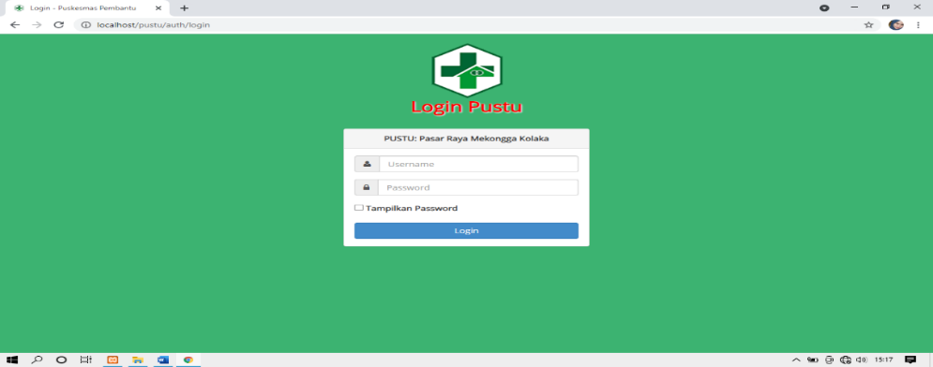

**Gambar 4.22.** ***Form* Menu *Login***

1. ***Form* Menu Utama**

Tampilan *form* menu utama dapat dilihat pada gambar 4.23 *form* menu utama :

Pada *form* menu utama terdapat tampilan akun admin, tombol logout, jumlah data pasien, jumlah data kb, jumlah data anc, jumlah data partus, diagram jenis kb, diagram data pasien, menu dashboard, menu data pasien, menu data kb, menu data anc, menu data partus, menu laporan, menu struktur, dan menu akun.

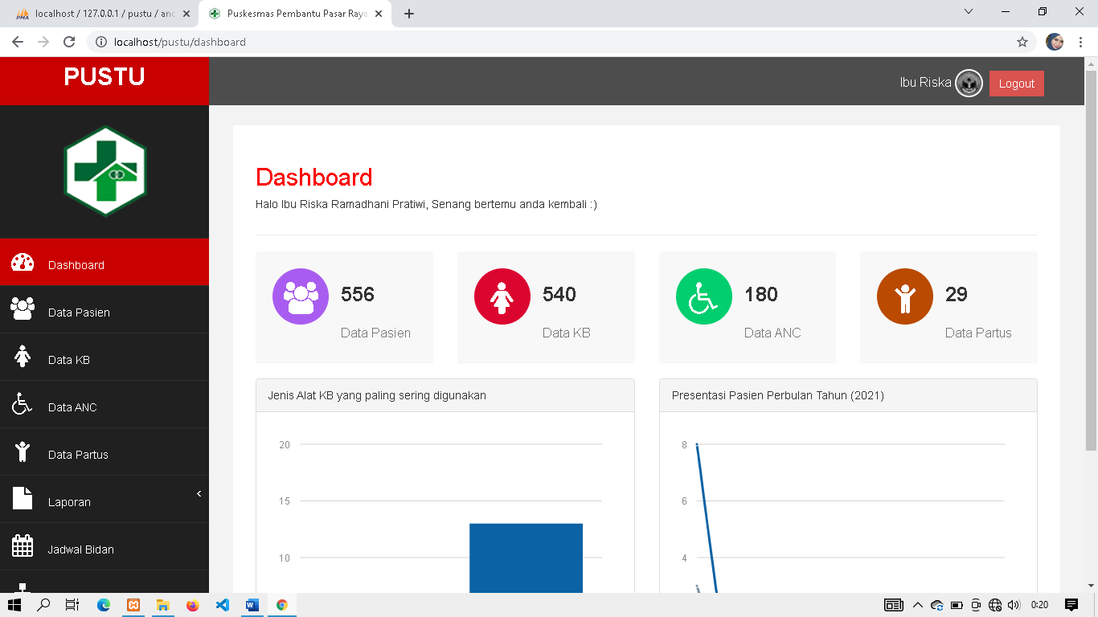

**Gambar 4.23.** ***Form* Menu Utama**

1. ***Form* Data Pasien**

Tampilan *form* menu data pasien dapat dilihat pada gambar 4.24 *form* menu data pasien :

Pada *form* menu data pasien terdapat tombol tambahkan datadan tabel data pasien beserta tombol edit, kartu, hapus dan kolom pencarian.

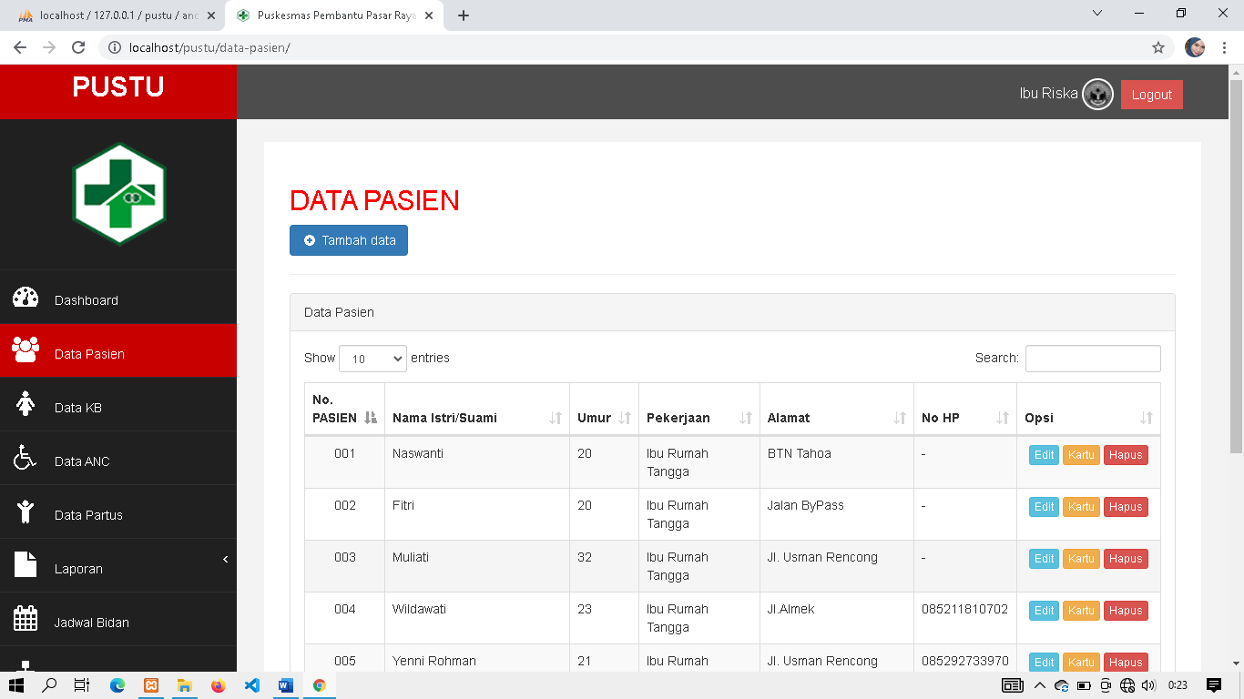

**Gambar 4.24.** ***Form* Menu Data Pasien**

1. ***Form* Data KB**

Tampilan *form* menu data kb dapat dilihat pada gambar 4.25 *form* menu data kb :

Pada *form* menu data kb terdapat tombol tambahkan datadan tabel data kb beserta tombol edit, kartu, hapus dan kolom pencarian.

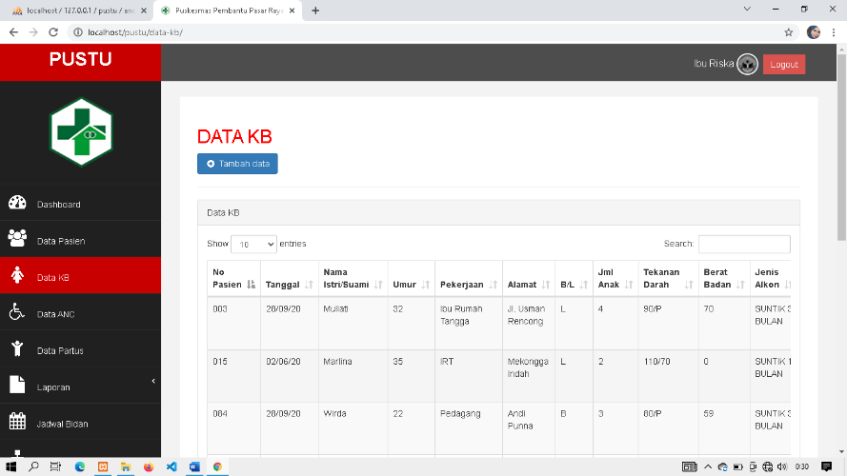

**Gambar 4.25.** ***Form* Menu Data KB**

1. ***Form* Data ANC (*Antenatal Care*)**

Tampilan *form* menu data *anc* dapat dilihat pada gambar 4.26 *form* menu data anc :

Pada *form* menu data *anc* terdapat tombol tambahkan datadan tabel data *anc* beserta tombol edit, kartu, hapus dan kolom pencarian.

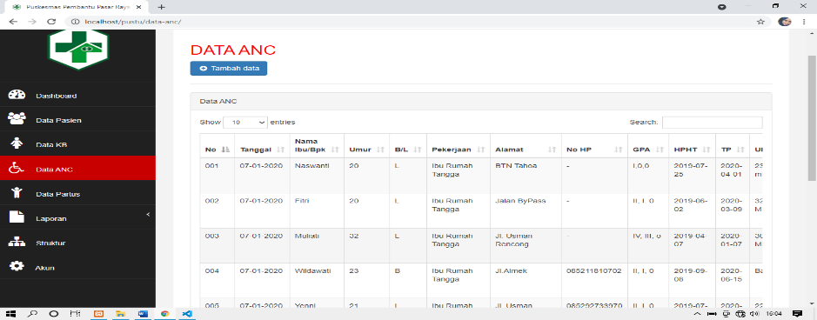

**Gambar 4.26.** ***Form* Menu Data *ANC***

1. ***Form* Data Partus**

Tampilan *form* menu data partus dapat dilihat pada gambar 4.27 *form* menu data partus :

Pada *form* menu data partus terdapat tombol tambahkan datadan tabel data partus beserta tombol edit, kartu, hapus dan kolom pencarian.

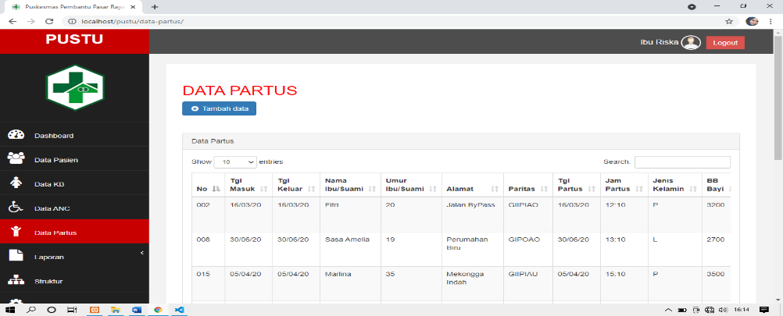

**Gambar 4.27.** ***Form* Menu Data Partus**

1. ***Form* Laporan Data Pasien**

Tampilan *form* menu laporan data pasien dapat dilihat pada gambar 4.28 *form* laporan data pasien :

Pada *form* menu laporan data pasien terdapat tombol cetak dan tombol pdfdan tabel laporan data pasien dan kolom pencarian

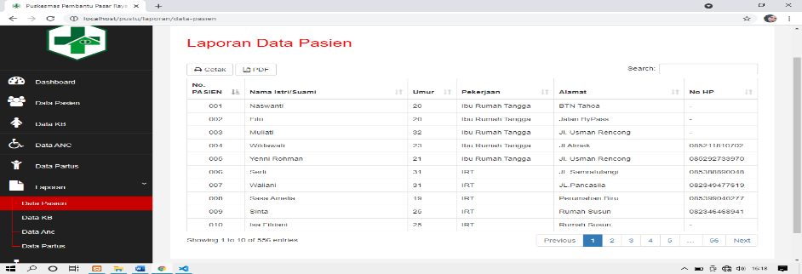

**Gambar 4.28. *Form* Laporan Data Pasien**

1. ***Form* Laporan Data KB**

Tampilan *form* menu laporan data kb dapat dilihat pada gambar 4.29 *form* laporan data kb :

Pada *form* menu laporan data kb terdapat tombol cetak dan tombol pdfdan tabel laporan data kb dan kolom pencarian

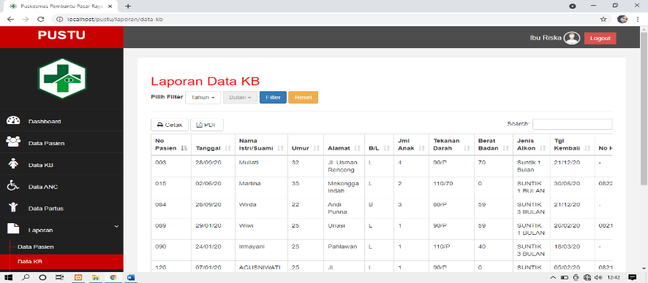

**Gambar 4.29. *Form* Laporan Data KB**

1. ***Form* Laporan Data ANC**

Tampilan *form* menu laporan data anc dapat dilihat pada gambar 4.30 *form* laporan data *anc* :

Pada *form* menu laporan data anc terdapat tombol cetak dan tombol pdfdan tabel laporan data anc dan kolom pencarian.

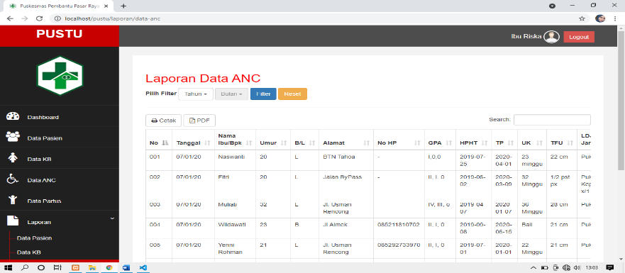

**Gambar 4.30. *Form* Laporan Data ANC**

1. ***Form* Laporan Data Partus**

Tampilan *form* menu laporan data partus dapat dilihat pada gambar 4.31 *form* laporan data partus :

Pada *form* menu laporan data partus terdapat tombol cetak dan tombol pdfdan tabel laporan data partus dan kolom pencarian.

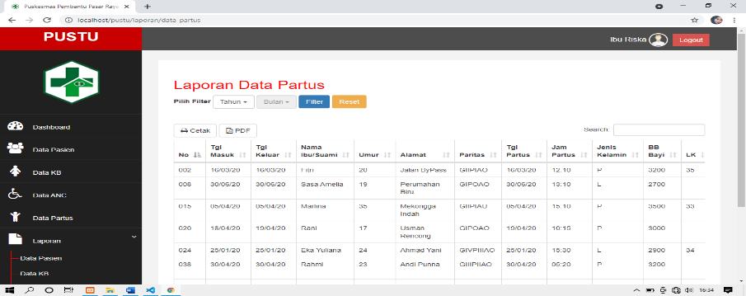

**Gambar 4.31. *Form* Laporan Data Partus**

1. ***Form* Jadwal Bidan**

Tampilan *form* menu jadwal bidan dapat dilihat pada gambar 4.32 *Form* jadwal Bidan :

Pada tampilan *form* jadwal bidan kita bisa melihat jadwal dan nama bidan yang bertugas.

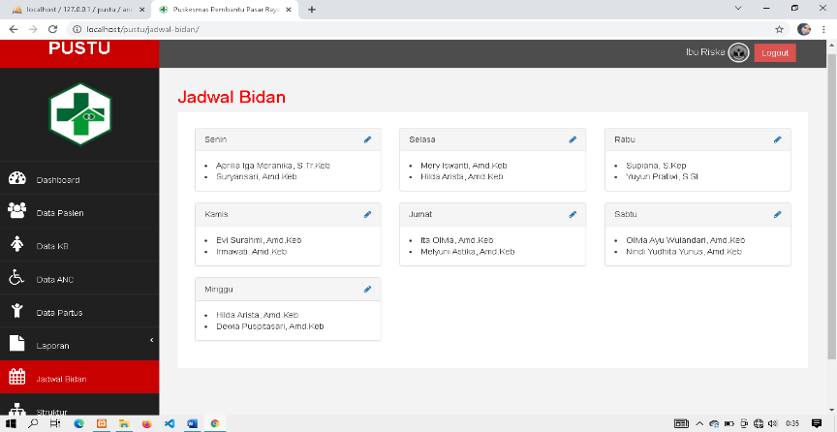

**Gambar 4.32. *Form* Jadwal Bidan**

1. ***Form* Menu Utama Akun Pasien**

Tampilan *form* menu utama akun pasien dapat dilihat pada gambar 4.33 *Form* Menu Utama Akun Pasien :

Pada tampilan *form* menu utama akun pasien kita bisa melihat grafik jenis kb yang paling sering di gunakan.

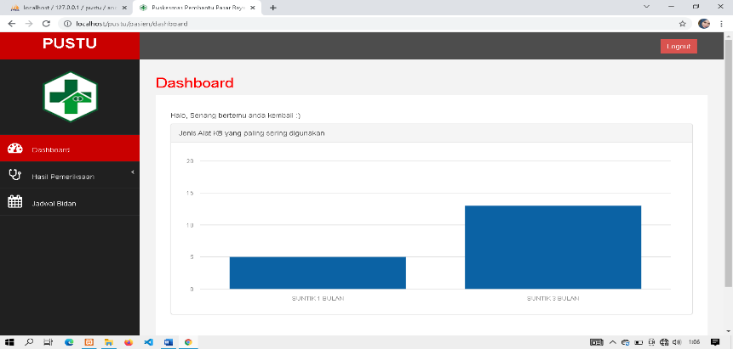

**Gambar 4.33. *Form* Menu Utama Akun Pasien**

1. ***Form* Hasil Pemeriksaan KB di Akun Pasien**

Tampilan *form* hasil pemeriksaan kb di akun pasien dapat dilihat pada gambra 4.34 *Form* Hasil Pemeriksaan KB di Akun Pasien :

Pada tampilan *form* hasil pemeriksaan kb di akun pasien kita dapat melihat rincian pemeriksaan dan hasil pemeriksaan pasien kb.

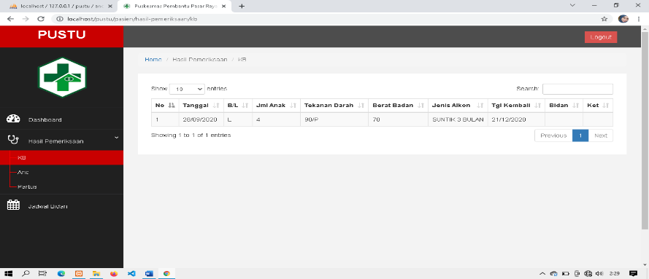

**Gambar 4.34. *Form* Hasil pemeriksaan KB di Akun Pasien**

1. ***Form* Hasil Pemeriksaan *ANC* di Akun Pasien**

Tampilan *form* hasil pemeriksaan anc di akun pasien dapat dilihat pada gambra 4.35 *Form* Hasil Pemeriksaan *ANC* di Akun Pasien :

Pada tampilan *form* hasil pemeriksaan anc di akun pasien kita dapat melihat rincian pemeriksaan dan hasil pemeriksaan pasien anc.

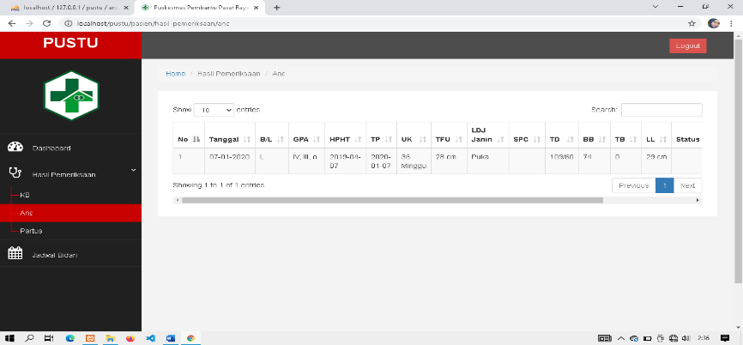

**Gambar 4.35. *Form* Hasil pemeriksaan *ANC* di Akun Pasien**

1. ***Form* Hasil Pemeriksaan PARTUS di Akun Pasien**

Tampilan *form* hasil pemeriksaan partus di akun pasien dapat dilihat pada gambra 4.36 *Form* Hasil Pemeriksaan Partus di Akun Pasien :

Pada tampilan *form* hasil pemeriksaan partus di akun pasien kita dapat melihat rincian pemeriksaan dan hasil pemeriksaan pasien partus.

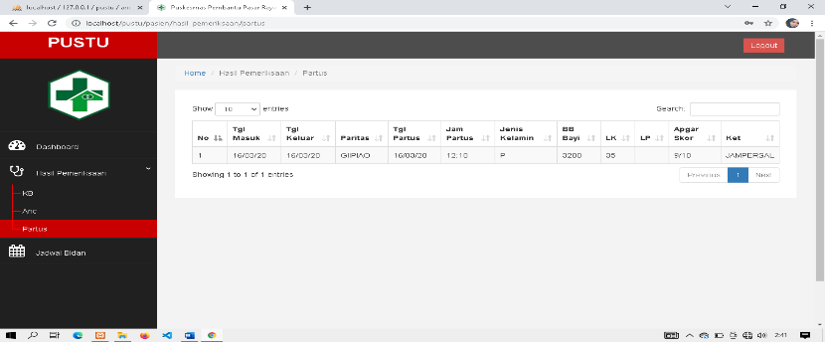

**Gambar 4.36. *Form* Hasil pemeriksaan Partus di Akun Pasien**

1. **Pengujian Sistem**

Pengujian sistem dilakukan untuk memeriksa kekompakan atau kinerja antar komponen sistem yang diimplementasikan. Tujuan utama dari pengujian sistem adalah untuk memastikan bahwa elemen-elemen atau komponen-komponen dari sistem telah berfungsi sesuai dengan yang diharapkan. Metode pengujian yang diambil adalah metode pengujian *Black Box.*

Pengujian *Black Box* adalah pengujian aspek fundamental sistem tanpa memperhatikan struktur logika internal perangkat lunak. Metode ini digunakan untuk mengetahui apakah perangkat lunak berfungsi dengan benar. Pengujian *Black Box* merupakan metode perancangan data uji yang didasarkan pada spesifikasi perangkat lunak. Data uji di bangkitkan, dieksekusi pada perangkat lunak dan kemudian keluaran dari perangkat lunak di cek apakah sudah sesuai dengan yang diharapkan atau tidak.

Berikut ini adalah kasus untuk menguji perangkat lunak yang dibangun menggunakan metode *Black Box.*

**Tabel 4.5 Pengujian Halaman Login**

|  |  |  |  |  |
| --- | --- | --- | --- | --- |
| No | Skenario Pengujian | Hasil Yang diharapkan | Pengamatan | Keterangan |
| 1 | Mengosongkan salah satu textbox dan tekan tombol *login in* | Sistem akan menampilkan pesan “*please fill out this fields*” | Sistem menampilkan pesan “*please fill out this fields*” | *Valid* |
| 2 | Menginput *username* | Sistem akan menampilkan pesan | Sistem menampilkan pesan “Maaf | *Valid* |
|  | | | | |
| **Lanjutan Tabel 4.5 Pengujian Halaman Login** | | | | |
|  | dan *password* yang tidak ada dalam *database* | “Maaf informasi login tidak dikenali *username* dan *password* salah” | informasi login tidak dikenali *username* dan *password* salah” |  |
| 3 | Menginput *username* dan *password* yang sesuai dalam *database* | Sistema akan menampilkan halaman utama admin | Sistema menampilkan halaman utama admin | *Valid* |

Pada tabel 4.5 pengujian sistem pada halaman login admin, peneliti melakukan skenario pengujian dengan mengosongkan salah satu textbox dan tekan tombol login, dan dari pemangamatan peneliti sistem telah berjalan sesuai (*valid*) dengan yang diharapkan. Peneliti juga melakukan skenario pengujian dengan menginput *username* dan *password* yang sesuai dalam *database*, dan dari pemangamatan peneliti sistem telah berjalan sesuai (*valid*) dengan yang diharapkan.

**Tabel 4.6 Pengujian Halaman Menu Utama**

|  |  |  |  |  |
| --- | --- | --- | --- | --- |
| No | Skenario Pengujian | Hasil Yang diharapkan | Pengamatan | Keterangan |
| 1 | Klik menu Dashboard | Sistem akan menampilkan halaman Dashboard | Sistem menampilkan halaman Dashboard | *Valid* |
| 2 | Klik menu data pasien | Sistem akan menampilkan halaman tampilan data pasien | Sistem menampilkan halaman tampilan data pasien | *Valid* |
| 3 | Klik menu data KB | Sistem akan menampilkan halaman data KB | Sistem menampilkan halaman data KB | *Valid* |
| 4 | Klik menu data ANC | Sistem akan menampilkan halaman data ANC | Sistem menampilkan halaman data ANC | *Valid* |
| 5 | Klik menu data partus | Sistem akan menampilkan halaman data partus | Sistem menampilkan halaman data partus | *Valid* |

|  |
| --- |
| **Lanjutan Tabel 4.6 Pengujian Halaman Menu Utama** |

|  |  |  |  |  |
| --- | --- | --- | --- | --- |
| 6 | Klik laporan data pasien | Sistem akan menampilkan laporan data pasien yang akan dicetak | Sistem menampilkan laporan data pasien yang dicetak | *Valid* |
| 7 | Klik laporan data KB | Sistem akan menampilkan laporan data KB yang akan dicetak | Sistem menampilkan laporan data KB yang dicetak | *Valid* |
| 8 | Klik laporan data ANC | Sistem akan menampilkan laporan data ANC yang akan dicetak | Sistem menampilkan laporan data ANC yang dicetak | *Valid* |
| 9 | Klik laporan data Partus | Sistem akan menampilkan laporan data Partus yang akan dicetak | Sistem menampilkan laporan data Partus yang dicetak | *Valid* |
| 10 | Klik *Logout* | Sistem akan keluar dari aplikasi | Sistem keluar dari aplikasi | *Valid* |

Pada Tabel 4.6 pengujian sistem pada halaman menu utama, peneliti melakukan skenario pengujian dengan klik menu dashboard, dan dari pemangamatan peneliti sistem telah berjalan sesuai (*valid*) dengan yang diharapkan. Peneliti juga melakukan skenario pengujian dengan klik menu logout, dan dari pemangamatan peneliti sistem telah berjalan sesuai (*valid*) dengan yang diharapkan.

**BAB V**

**KESIMPULAN DAN SARAN**

* 1. **Kesimpulan**

Setelah melakukan pembahasan dan perancangan sistem informasi pada pustu pasar berbasis web, dapat di ambil kesimpulan dari pembuatan laporan dan pemeriksaan ibu hamil, ibu melahirkan, dan pemasangan KB yang di tulis di buku jurnal dan dibuatkan sebuah sistem yang telah terkomputeriasi dalam hal ini berupa pencatatan data pasien, pencatatan dan pelaporan pemeriksaan ibu hamil, ibu melahirkan, dan pemasangan KB di puskesamas pembantu pasar raya mekongga.. Hal-hal yang menguntungkan dengan adanya sistem informasi ini berupa tidak memakan waktu dalam penulisan dan pembuatan laporan, dan menginput data pasien, menginput data pemeriksaan dan pemasangan KB pada pasien, menginput data pemeriksaan ibu hamil, menginput data pemeriksaan ibu melahirkan, dan output berupa kartu pemeriksaan pasien, hasil pemeriksaan pasien pemasangan KB, hasil pemeriksaan pasien ibu hamil, hasil pemeriksaan pasien ibu melahirkan, dan laporan data pasien, laporan data pemeriksaan pasien pemasangan KB, laporan pemeriksaan pasien ibu hamil, laporan pemeriksaan pasien ibu melahirkan yang akan di berikan kepada kepala pustu, dan pasien juga bisa melihat hasil pemeriksaannya dan jadwal bidan di akun masing-masing, dibandingkan dengan sistem yang terdahulu yang masih belum terkomputerisasi sistem yang sekarang tidak memakan lebih banyak waktu dalam pembuatan laporan dan pencatatan pemeriksaan pasien dengan keamanan penyimpanan berkas dan data pasien yang lebih baik.

* 1. **Saran**

Berdasarkan kesimpulan diatas, ada bebrapa saran yang diajukan dalam penelitian selanjutnya yaitu :

* + - 1. Pembuatan sistem dalam penyediaan dan stok dat obat dalam pustu.
      2. Untuk penelitian selanjutnya rekan-rekan atau pembaca seiring dengan perkembangan zaman dan semakin canggihnya teknologi yang ada, maka sistem informasi pada pustu pasar raya mekongga berbasis *web* ini dapat dikembangkan lagi di masa mendatang dengan berbasis mobile application.

64

**DAFTAR PUSTAKA**

Anggraeni, Defi, and Siska Iriani. 2013. “Sistem Informasi Pengarsipan Surat Masuk Dan Surat Keluar Pada Kantor Kecamatan Pringkuku.” *Indonesian Journal on Networking and Security*.

Atikah, Hayyu. 2013. “Sistem Informasi Simpan Pinjam Pada Koperasi Wanita Putri Harapan Desa Jatigunung Kecamatan Tulakan.” *IJNS - Indonesian Journal on Networking and Security*.

Destiningrum, Mara, and Qadhli Jafar Adrian. 2017. “Sistem Informasi Penjadwalan Dokter Berbassis *Web* Dengan Menggunakan Framework Codeigniter (Studi Kasus: Rumah Sakit Yukum Medical Centre).” *Jurnal Teknoinfo*.

Emma, andi tenri. 2019. “No Title.”

Fajarianto, Otto, Muchammad Iqbal, and Jaka Tubagus Cahya. 2017. “Sistem Penunjang Keputusan Seleksi Penerimaan Karyawan Dengan Metode Weighted Product.” *Jurnal Sisfotek Global*.

Gordon, B.D. 2016. “Perancangan Sistem Informasi Kesehatan (Puskesmas Keliling) Berbasis *Web*.” *Sisfotek Global*.

Hamdan1, Musliha Karim2, Samsir Rahim3. 2017. *KUALITAS PELAYANAN KESEHATAN DI PUSKESMAS PEMBANTU (PUSTU) DESA LEBANG KECAMATAN CENDANA KABUPATEN ENREKANG Jurnal Administrasi Publik, April 2017* 3 no 1: 2.

Hartono widi, Mufti A Muchacha, Sugiyarto. 2015. “APLIKASI METODE AHP UNTUK PENENTUAN PRIORITAS PEMELIHARAAN BANGUNAN PUSKESMAS PEMBANTU (PUSTU) BERBASIS GIS DI KABUPATEN SUKOHARJO.” *Matriks teknik sipil*.

Heriyanto, Agus. 2010. *Aplikasi Pelayanan Puskesmas Berbasis WEB (Studi Kasus Puskesmas Kec. Maja)*.

Informasi, Jurusan Sistem. 1978. “PELAYANAN PASIEN BERBASIS *WEBSITE* PADA.” (x).

Jogianto hartono. 2003. *Sistem Teknologi Informasi: Pendekatan Terintegrasi: Konsep dasar, teknologi, aplikasi, pengembangan dan pengelolaan*.

Mustaqbal, M.S. Roeri Fajri Firdaus., dan Hendra Rahmadi. 2015. “Pengujian Aplikasi Menggunakan Black Box Testing Boundary *Valid* Analysis.” *Pengujian Aplikasi Menggunakan Black Box Testing Boundary Valid Analysis*.

Nataniel Dengen Heliza Rahmania Hatta. 2009. *Perancangan Sistem Informasi Terpadu Pemerintah Daerah Kabupaten Paser* Vol 4 No.: 49.

Ponidi, and Sandy Fitrajaya. 2015. “Perancangan Sistem Informasi Pendataan Penduduk Berbasis *Web* Menggunakan Metode Waterfall Pada Kecamatan Gadingrejo.” *Jurnal TAM (Technology Acceptance Model)*.

Pradikta Andrianto, Agung Nursikuwagus. 2017. “Sistem Informasi Pelayanan Kesehatan Berbasis *Web* Di Puskesmas.” *Prosiding Seminar Nasional Komputer dan Informatika (SENASKI)*.

Prasetyo, Ekkal. 2015. “Rancang Bangun Sistem Informasi Sekolah Tinggi Ilmu Ekonomi Rahmanyah Kabupaten Musi Banyuasin Berbasis *Website*.” *Jurnal Informatika*.

Priyanti, Dwi. 2013. “Sistem Informasi Data Penduduk Pada Desa Bogoharjo Kecamatan Ngadirojo Kabupaten Pacitan.” *IJNS - Indonesian Journal on Networking and Security*.

Ramadhani, Praba, Sneha, Vicala. 2017. “Sistem Informasi Rekam Medis Berbasis *Web* Di Puskesmas Plupuh Sragen.” *Sistem Informasi Rekam Medis Berbasis Web Di Puskesmas Plupuh Sragen Skripsi*.

Sari, Catur Fifty Anas, and Lies Yulianto. 2013. “Perancangan Sistem Informasi Absensi Menggunakan Finger Print Di Badan Perencanaan Pembangunan Daerah Dan Penanaman Modal Kabupaten Pacitan.” *Seminar Riset Unggulan Nasional Informatika dan Komputer FTI UNSA 2013 Perancangan*.

“Sistem Informasi Perpustakaan Online Berbasis *Web*.” 2016. *E-JOURNAL TEKNIK ELEKTRO DAN KOMPUTER*.

Sistem, Pembangunan et al. 2013. “Pembangunan Sistem Informasi Puskesmas Pembantu Desa Nglaran.” *IJNS-Indonesian Journal on Networking and Security*.

Wahana, Agung, and Asep Ririh Riswaya. 2013. “Sistem Informasi Pengadaan Barang ATK Di PT. Mekar Cipta Indah Menggunakan PHP Dan MYSQL.” *Jurnal Computech & Bisnis*.

**LAMPIRAN**

Foto Proses Wawancara Pada Kepala Pusekesmas Pembantu Pasar Raya Mekongga dan Pengambilan Data Pasien.

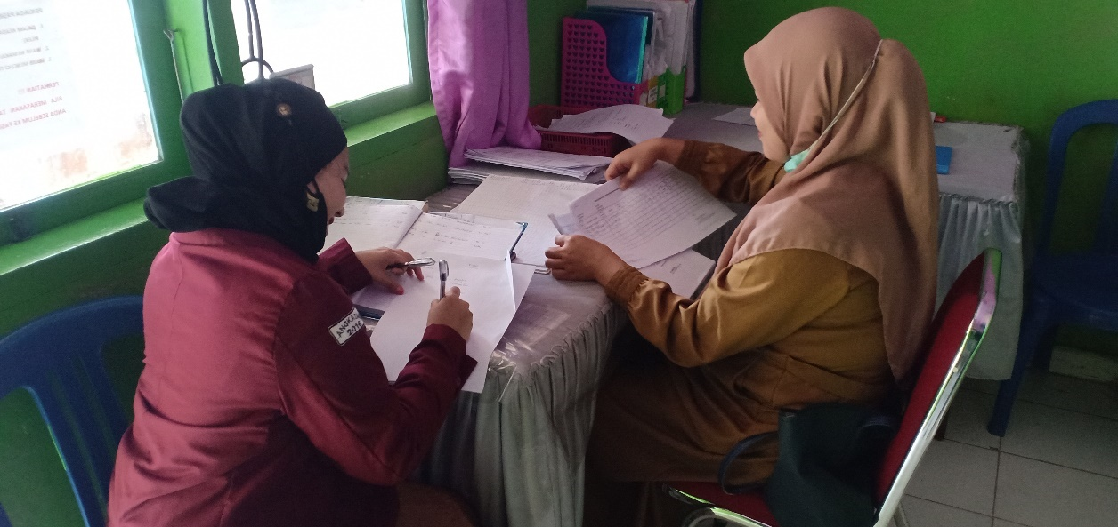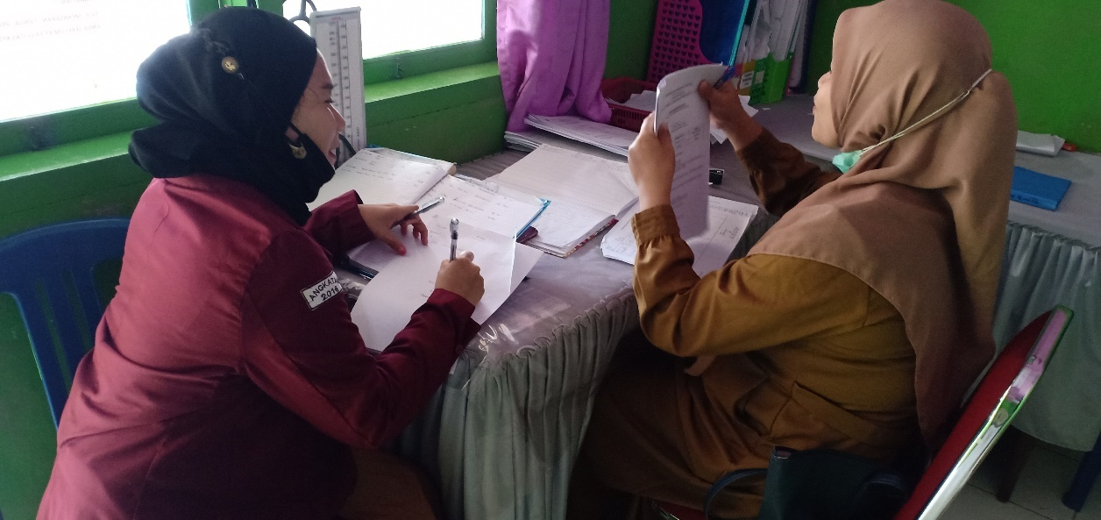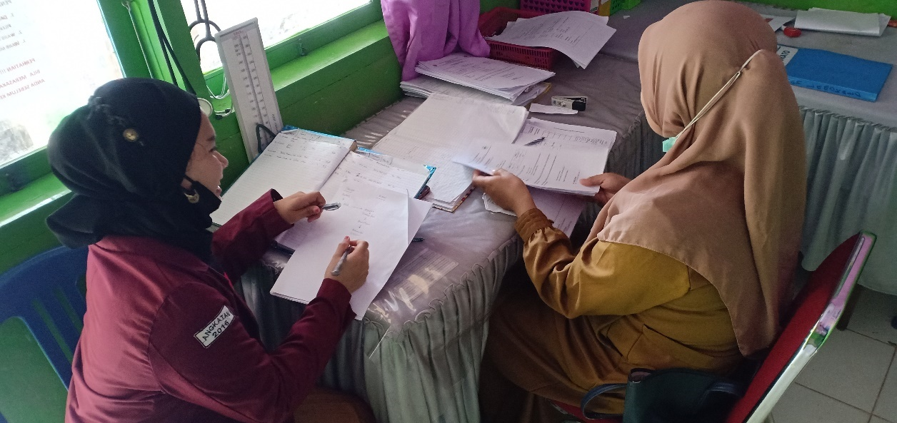

Foto Catatan Pemeriksaan Pasien KB, Ibu Hamil, dan Ibu Melahirkan Di Puskesmas Pembantu Pasar Raya Mekongga.

